МІНІСТЕРСТВО ОСВІТИ І НАУКИ УКРАЇНИ

Національний аерокосмічний університет ім. М. Є. Жуковського

«Харківський авіаційний інститут»

Факультет програмної інженерії та бізнесу

Кафедра інженерії програмного забезпечення

**КУРСОВА РОБОТА**

з курсу: «Об’єктно-орієнтоване програмування»

на тему: «Розроблення програмного забезпечення з використанням

об’єктно-орієнтованої парадигми»

Виконав: студент (ка) 2 курсу групи 621п

Спеціальність 121 – Інженерія програмного забезпечення

(код та найменування)

Гусаренко Д. С.

(прізвище й ініціали студента(ки))

Керівник: Лучшев. П. О.

(прізвище й ініціали)

Національна шкала _______________________

Кількість балів: __________________________

Оцінка: ECTS ____________________________

Члени комісії ________ Лучшев П.О.

(підпис) (прізвище та ініціали)

________ Дем’яненко В.А.

(підпис) (прізвище та ініціали)

Харків – 2024

**ТИПОВЕ ЗАВДАННЯ НА КУРСОВУ РОБОТУ**

Варіант 9. Замовлення доставки їжі (Glovo)

|  |  |  |
| --- | --- | --- |
| **Критерій оцінювання** | **Бали** | **Штрафи** |
| **Покрокове виконання курсової роботи:** | | |
| Розділ 1(крайній термін – **3 тиждень**) | 0..15 | -3 |
| Розділ 2(крайній термін – **6 тиждень**) | 0..15 | -3 |
| Розділ 3(крайній термін – **9 тиждень**) | 0..15 | -3 |
| Розділ 4(крайній термін – **12 тиждень**) | 0..15 | -3 |
| Розділ 5(крайній термін – **13 тиждень**) | 0..5 | -1 |
| Оформлення пояснювальної записки (термін – **14 тиждень**) | 0..3 | -1 |
| **Підготовка до захисту курсової роботи:** | | |
| доповідь з презентацією (термін – **15 тиждень**) | 0..1 |  |
| відеоролик з демонстрацією роботи програми  (термін – **15 тиждень**) | 0..1 |  |
| **Захист курсової роботи:** | | |
| доповідь з презентацією | 0..5 |  |
| демонстрація роботи програми і github-репозиторію | 0..5 |  |
| відповіді на питання | 0..5 |  |
| використання*:   1. інкапсуляції 2. статичних членів класів 3. інтерфейсів 4. абстрактних класів 5. спадкування 6. поліморфізму 7. .NET-delegates і events 8. сереалізації/десереалізації об’єктів 9. Collections.Generic 10. LINQ   * мають бути представленні на захисті курсової роботи у презентації | 0..15 |  |
| **Всього за курсову роботу:** | **0..100** | **0..14** |

**Зміст**

СКОРОЧЕННЯ ТА УМОВНІ ПОЗНАЧЕННЯ 4

ВСТУП 5

1 ФУНКЦІОНАЛЬНІ ВИМОГИ ДО ПРОГРАМНОГО ЗАБЕЗПЕЧЕННЯ 6

1.1 Аналіз функціональності програмних аналогів 6

1.2 Побудова Mind Map для заданої предметної області 10

1.3 Виділення ролей користувачів і формулювання функціональних вимог 11

1.4 Проєктування інтерфейсу користувача 12

1.5 Розроблення функціональних тестів 16

1.5.1 Функціональні тести для ролі користувача «Адміністратор» 16

1.5.2 Функціональні тести для ролі користувача «Зареєстрований користувач» 17

1.5.3 Функціональні тести для ролі користувача «Гість» 18

2 МОДЕЛЮВАННЯ ПРЕДМЕТНОЇ ОБЛАСТІ 19

2.1 Виділення і опис класів предметної області 19

2.2 Встановлення зв’язків між класами 28

3 ПРОГРАМНА РЕАЛІЗАЦІЯ КЛАСІВ ПРЕДМЕТНОЇ ОБЛАСТІ І ЇХ ТЕСТУВАННЯ 30

3.1 Структура проєкту з реалізацією класів предметної області 30

3.2 Реалізація інтерфейсів і каркасів класів предметної області 31

3.3 Розроблення unit-тестів для класів предметної області 32

3.4 Повна реалізація класів предметної області 32

3.5 Результати unit-тестування класів предметної області 33

4 ПРОЄКТУВАННЯ І ПРОГРАМНА РЕАЛІЗАЦІЯ КЛАСІВ ІНТЕРФЕЙСУ КОРИСТУВАЧА 34

4.1 Структура проєкту з реалізацією класів інтерфейсу користувача 34

4.2 Виділення класів для реалізації інтерфейсу користувача 34

4.3 Програмна реалізація класів інтерфейсу користувача 35

5 ФУНКЦІОНАЛЬНЕ ТЕСТУВАННЯ ПРОГРАМНОГО ЗАБЕЗПЕЧЕННЯ 36

5.1 Функціональне тестування для ролі користувача «Адміністратор» 36

5.2 Функціональне тестування для ролі користувача «Зареєстрований користувач» 42

5.3 Функціональне тестування для ролі користувача «Гість» 47

ВИСНОВКИ 48

ПЕРЕЛІК ДЖЕРЕЛ ТА ПОСИЛАНЬ 49

ДОДАТОК А. Лістинг класів предметної області 50

ДОДАТОК Б. Лістинг класів інтерфейсу користувача 55

ДОДАТОК В. Лістинг класів unit-тестів 59

# СКОРОЧЕННЯ ТА УМОВНІ ПОЗНАЧЕННЯ

|  |  |  |
| --- | --- | --- |
| CRUD | – | (*англ*. Create Read Update Delete) основні функції управління даними «створення, читання, оновлення і вилучення». |
| ASP.NET Core MVC | – | фреймворк для побудови веб-додатків на платформі .NET Core |
| Entity Framework | – | об'єктно-реляційне відображення (ORM), що надає доступ до бази даних у вигляді об'єктів, що дозволяє взаємодіяти з базою даних через об'єктно-орієнтований підхід. |
| ООП | – | об’єктно-орієнтоване програмування |
| А | – | адміністратор |
| ЗК | – | зареєстрований користувач |
| Г | – | гість |

# ВСТУП

Замовлення доставки їжі, як тема, актуальна через зручність обслуговування для людей, які знаходяться поза домівкою чи працюють тривалий час без можливості приготувати їжу самостійно чи піти до ресторану. Обширне меню, безпечність в умовах війни/пандемії, підтримка місцевих бізнесів – переваги в цій галузі сфери обслуговування.

Потенційними користувачами сервісів замовлення доставки їжі є:

* люди, у яких обмаль часу на приготування страв,
* мандрівники,
* студенти,
* мешканці великих міст.

В Україні лідерами серед програмних аналогів є такі додатки як:

* Glovo,
* Rocket (до 2022 через банкротство та припинення існування),
* Bolt Food,
* додатки інших ресторанів (McDonalds, PizzaDay тощо).

Стек-технологій, який буде використаний під час виконання курсової роботи: ASP.NET Core MVC, Entity Framework. Також застосуватимуться бази даних на основі SQL Server 2019.

# ФУНКЦІОНАЛЬНІ ВИМОГИ ДО ПРОГРАМНОГО ЗАБЕЗПЕЧЕННЯ

## Аналіз функціональності програмних аналогів

Проаналізуємо функціонал аналогічних програмних систем:

* **Bolt Food** (рисунок 1.1 – 1.4):

|  |  |
| --- | --- |
| Рисунок 1.1 | Рисунок 1.2 |
| Рисунок 1.3 | Рисунок 1.4 |

Сервіс **Bolt Food** дозволяє зробити замовлення із запропонованих закладів харчування (ресторани, фаст-фуд тощо.), магазинів (АТБ, Сільпо, ЕкоМаркет) та обрати адресу доставки (рис. 1.1.). Присутній пошук за категорією для фільтрації результатів (рис 1.2.). Також є можливість передивитись актуальні та раніше сформовані замовлення в окремому пункті меню (рис. 1.3.). Присутні інші налаштування, а саме: спосіб оплати, промокоди, профіль, параметри, про нас та допомога (рис. 1.4.) [3].

* **Glovo [4]** (рисунок 1.5 – 1.8)

|  |  |
| --- | --- |
| Рисунок 1.5 | Рисунок 1.6 |
| Рисунок 1.7 | Рисунок 1.8 |

Сервіс **Glovo** дозволяє зробити замовлення із запропонованих закладів харчування (ресторани, фаст-фуд тощо.), магазинів (АТБ, Сільпо, ЕкоМаркет), здоров’я та краси (АНЦ, АОЦ тощо.), послугу кур’єрської доставки (рисунок 1.7). Присутній зручний пошук адреси для замовлення у вигляді мапи з маркером (рисунок 1.6). Присутні інші налаштування, а саме: замовлення, спосіб оплати, промокоди, профіль, параметри, про нас та допомога [4].

**Загальні характеристики:**

* замовлення із запропонованих варіантів;
* обрання адреси доставки;
* відстеження замовлення;
* налаштування профілю.

## Побудова Mind Map для заданої предметної області

Виходячи з аналізу функціональності програмних аналогів, було розроблено Mind Map додатку доставки їжі (рисунок 1.9):

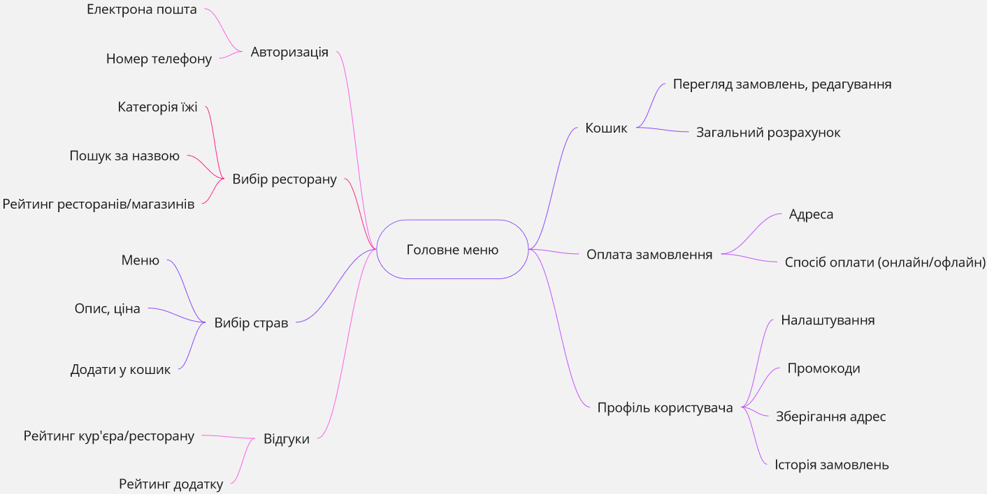

Рисунок 1.9 – Mind Map додатку доставки їжі

## Виділення ролей користувачів і формулювання функціональних вимог

Були виділені три ролі користувачів: «Адміністратор», «Зареєстрований користувач», «Гість».

Опишемо функціональні вимоги кожного типу користувачів.

Таблиця 1.1 – Функціональні вимоги користувача з роллю «Адміністратор»

|  |  |
| --- | --- |
| **Іденти-фікатор** | **Функціональні вимоги** |
| А.1. | Адміністратор може додавати, редагувати та видалити ресторани та їхні меню.  ***Примітка:***  Є можливість |
| А.2. | Адміністратор може керувати замовленнями, відстежувати стан доставки  ***Примітка:***  Є можливість забезпечити взаємодії з кур'єрами та надання додаткової інформації для клієнтів про статус замовлення. |
| А.3. | Адміністратор може переглядати та аналізувати звіти з продажу та популярності страв, продуктів, ресторанів  ***Примітка:***  Є можливість додати аналітичні інструменти для аналізу продажів, зокрема популярності страв, ресторанів за різними періодами часу. |

Таблиця 1.2 – Функціональні вимоги користувача з роллю «Зареєстрований користувач»

|  |  |
| --- | --- |
| **Іденти-фікатор** | **Функціональні вимоги** |
| ЗК.1. | Зареєстрований користувач може авторизуватися.  ***Примітка:***  не можна авторизуватися з невірним номером телефону або кодом підтвердження (реєстрації). |
| ЗК.2. | Зареєстрований користувач може переглядати меню ресторанів та складати замовлення.  ***Примітка:***  Є можливість залишати рейтинг закладу. |
| ЗК.3. | Зареєстрований користувач може відстежувати стан замовлення та інформацію про доставку  ***Примітка:***  Є можливість сповіщення користувача про зміни у статусі замовлення та точний час доставки. |

Таблиця 1.3 – Функціональні вимоги користувача з роллю «Гість»

|  |  |
| --- | --- |
| **Іденти-фікатор** | **Функціональні вимоги** |
| Г.1. | Гість може авторизуватись у додатку для подальшого використання.  ***Примітка:***  не можна користуватись повноцінним функціоналом додатку без авторизації. |

## Проєктування інтерфейсу користувача

Для реалізації замовником було обрано mobile-застосунок.

На основі сформульованих функціональних вимог були розроблені екранні форми, які наведені на рис. 1.10 – 1.15).

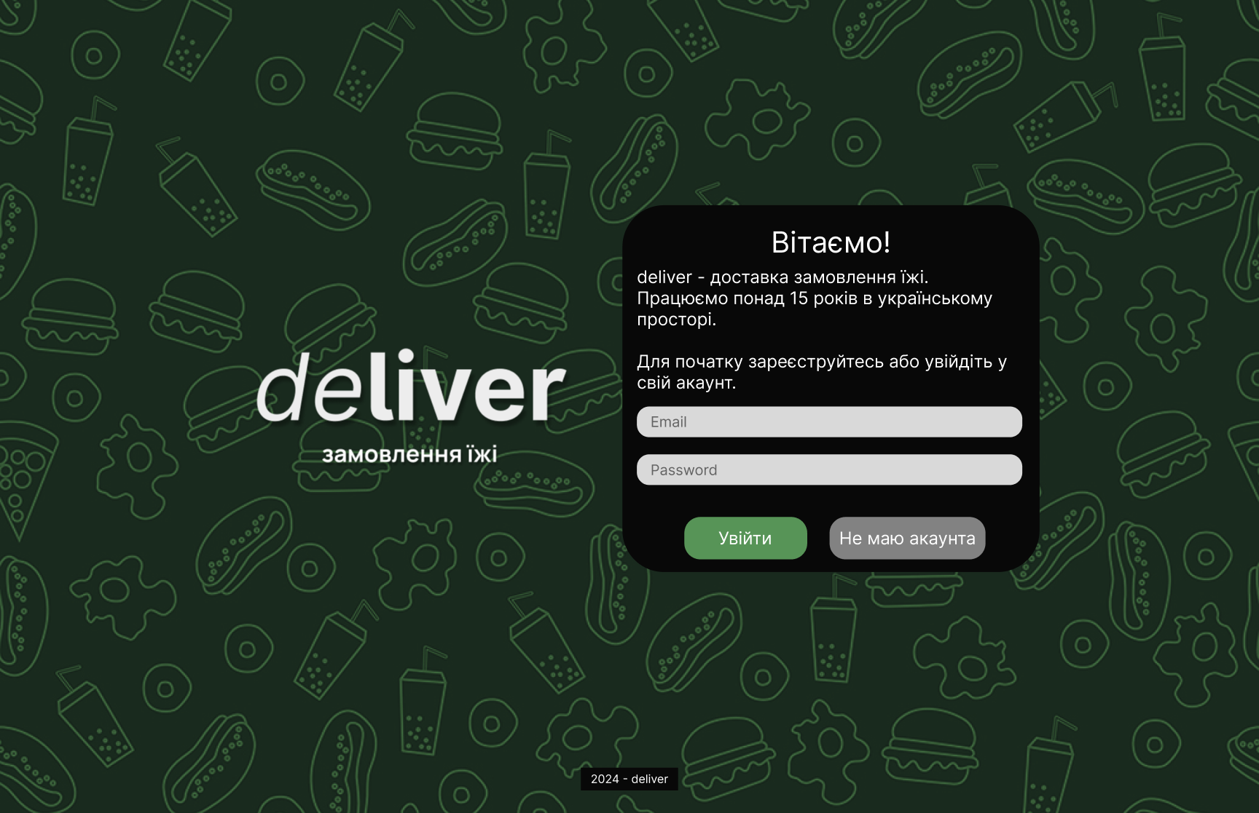

Рисунок 1.10 – Макет інтерфейсу «Авторизація»

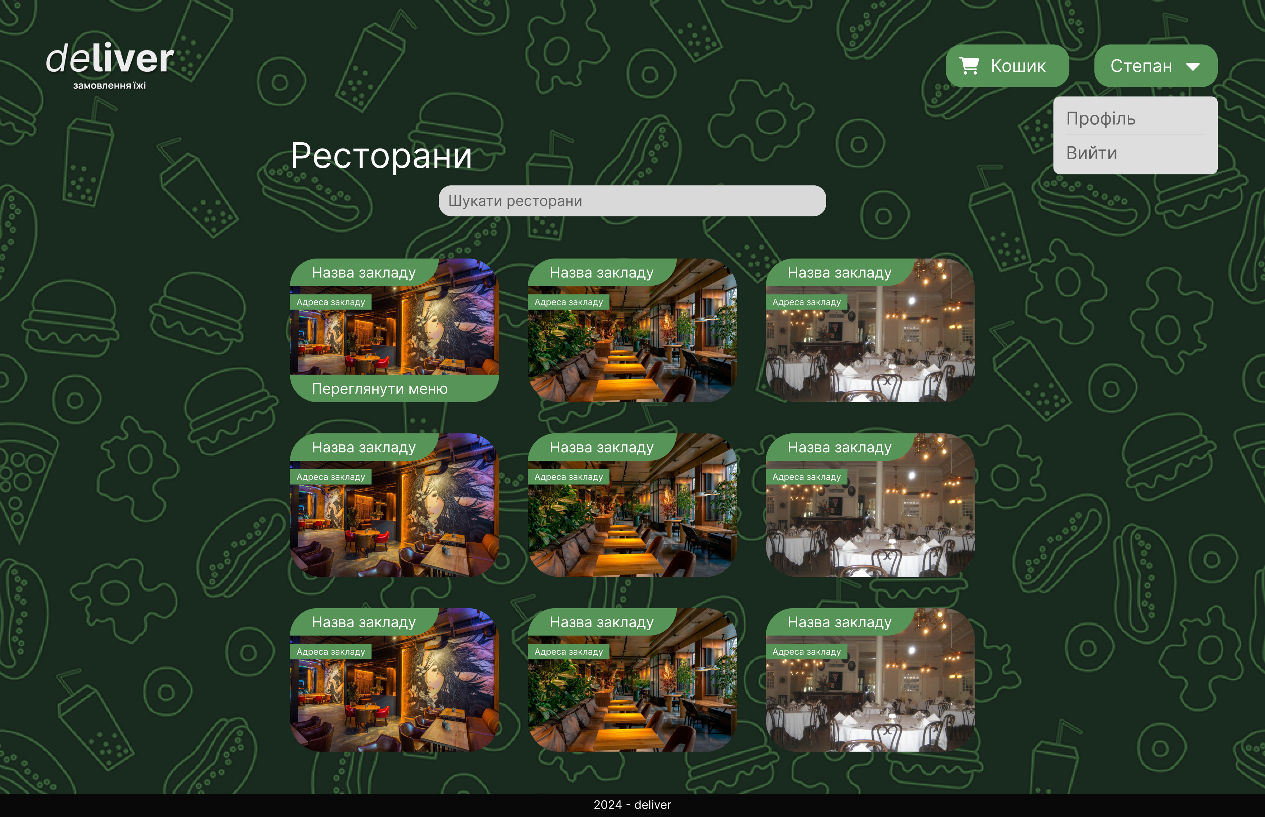

Рисунок 1.11 – Макет інтерфейсу «Головне меню»

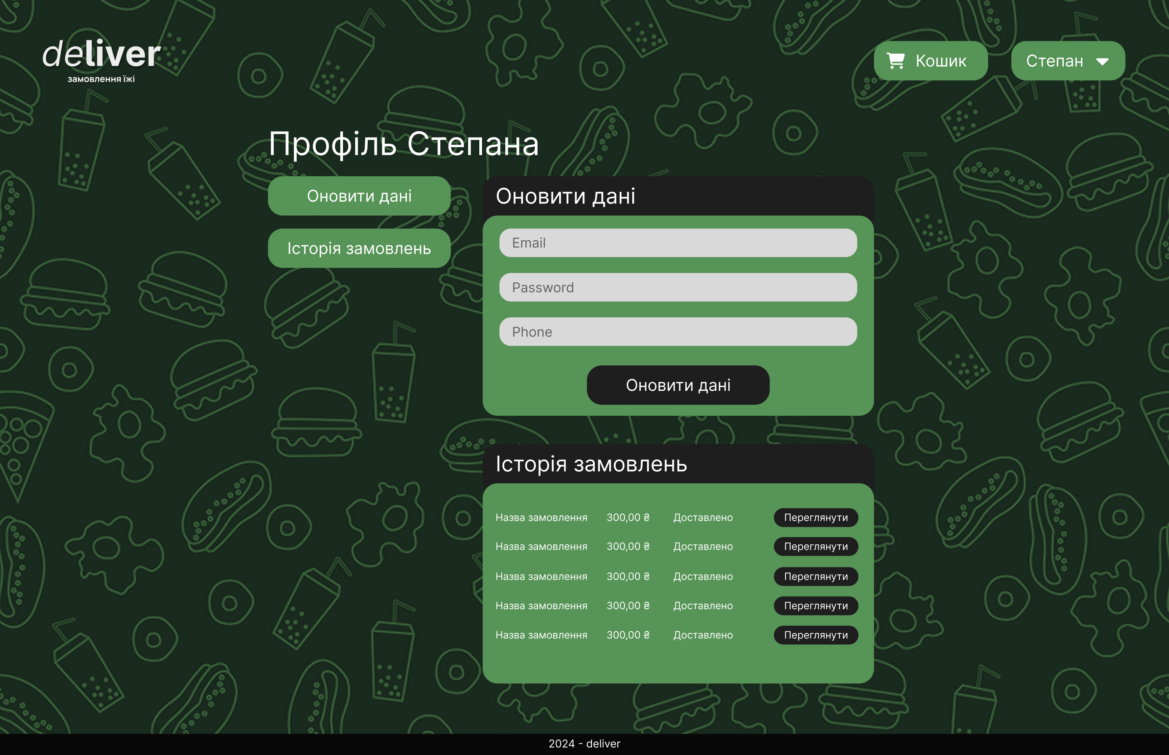

Рисунок 1.12 – Макет інтерфейсу «Профіль користувача»

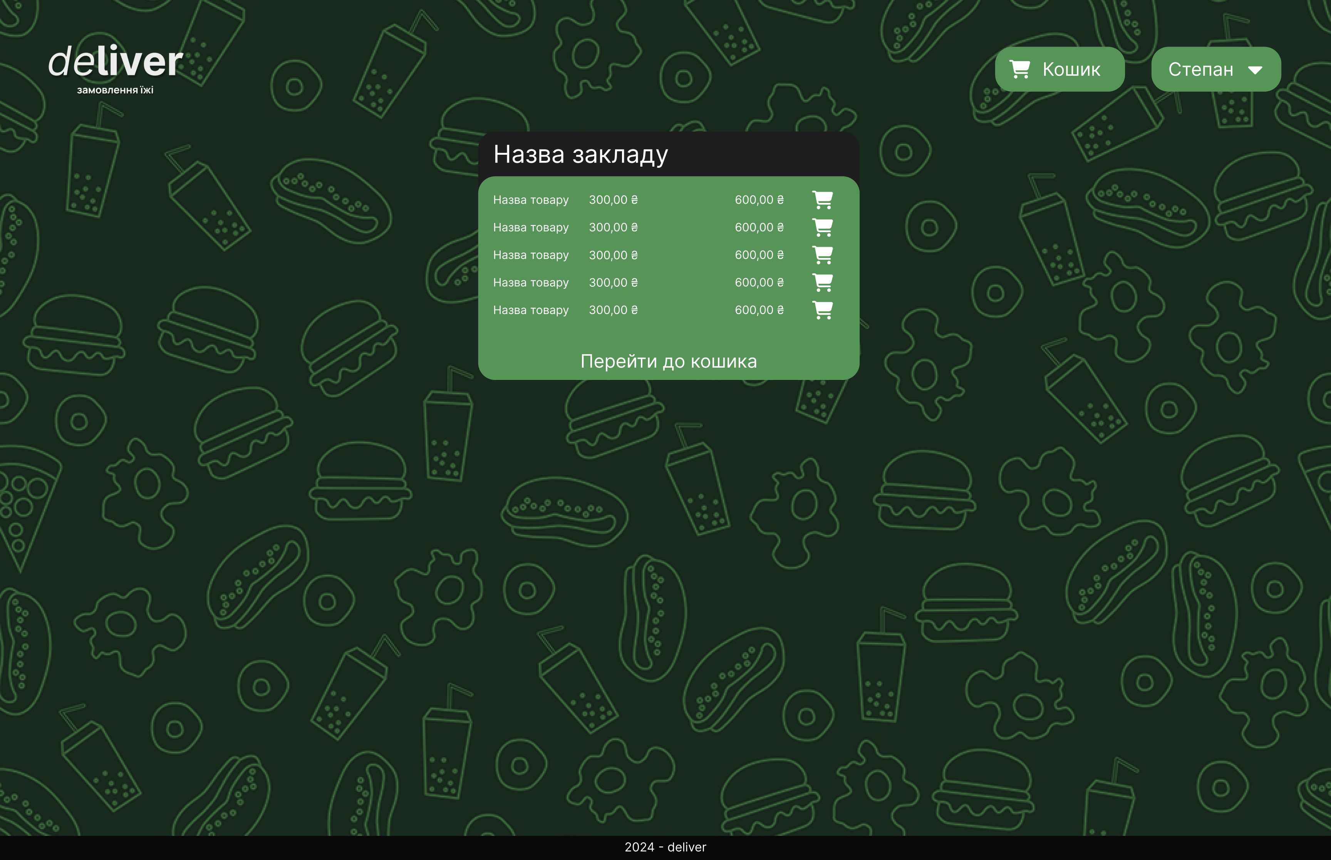

Рисунок 1.13 – Макет інтерфейсу «Меню ресторану»

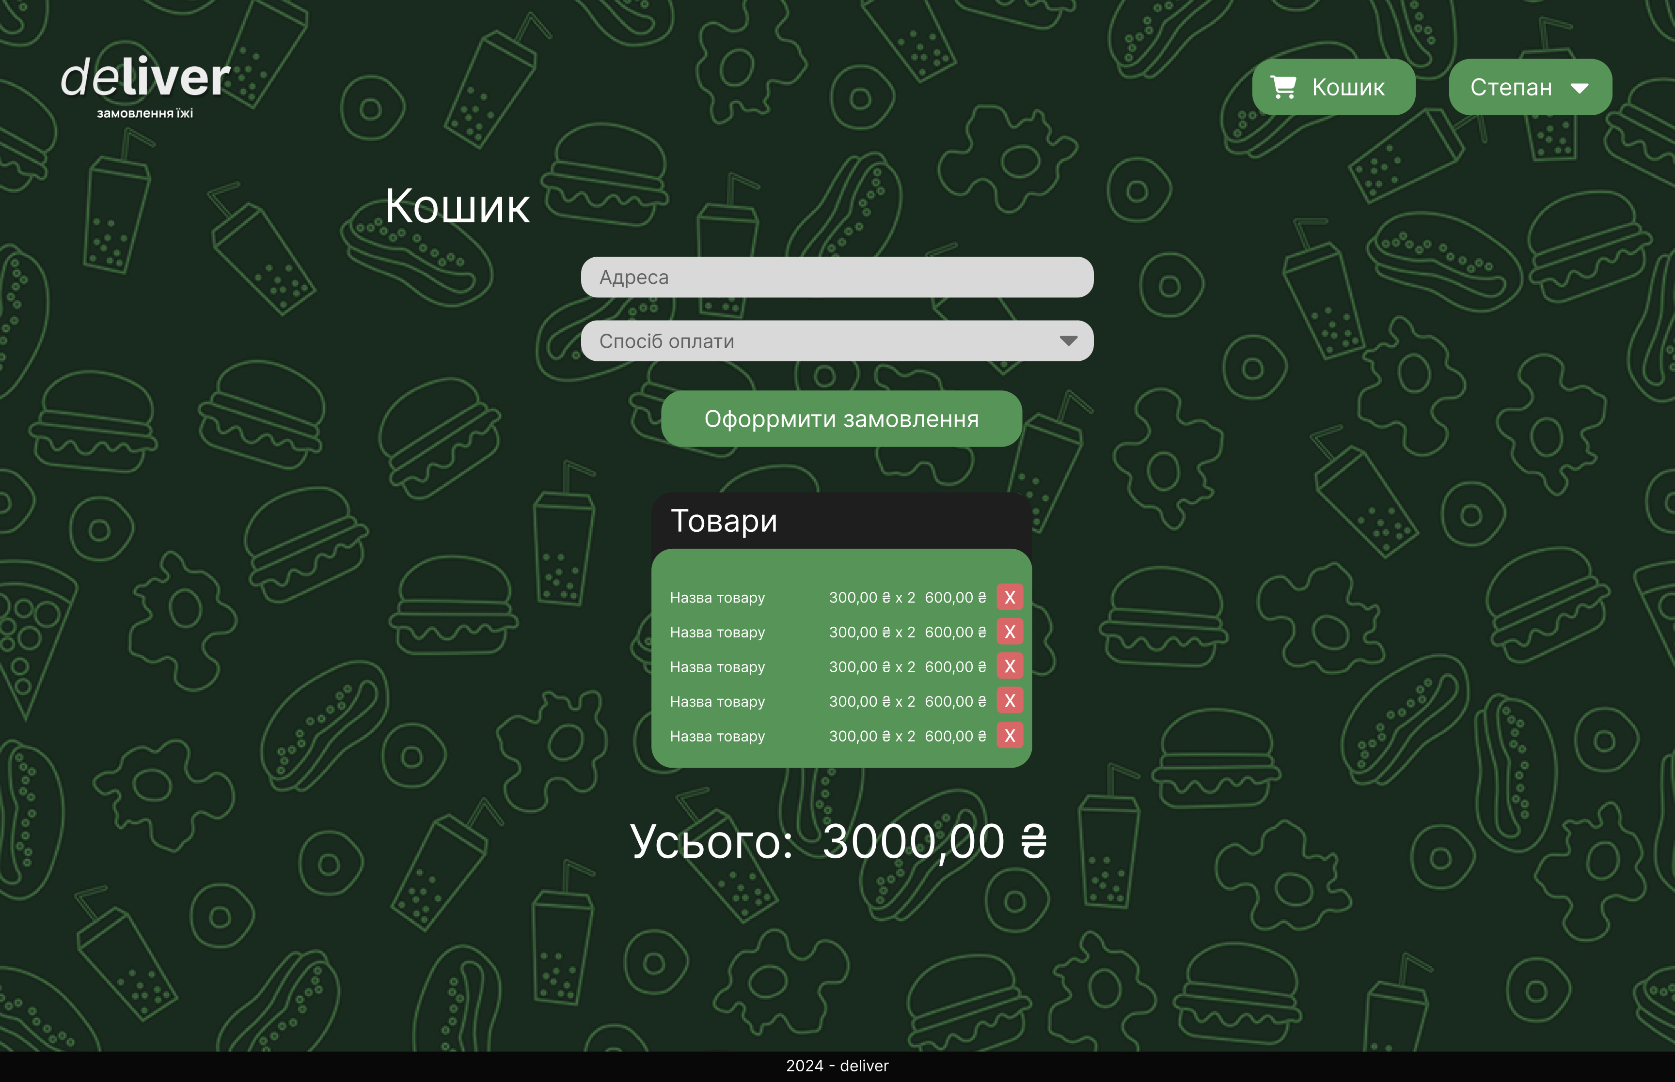

Рисунок 1.14 – Макет інтерфейсу «Кошик»

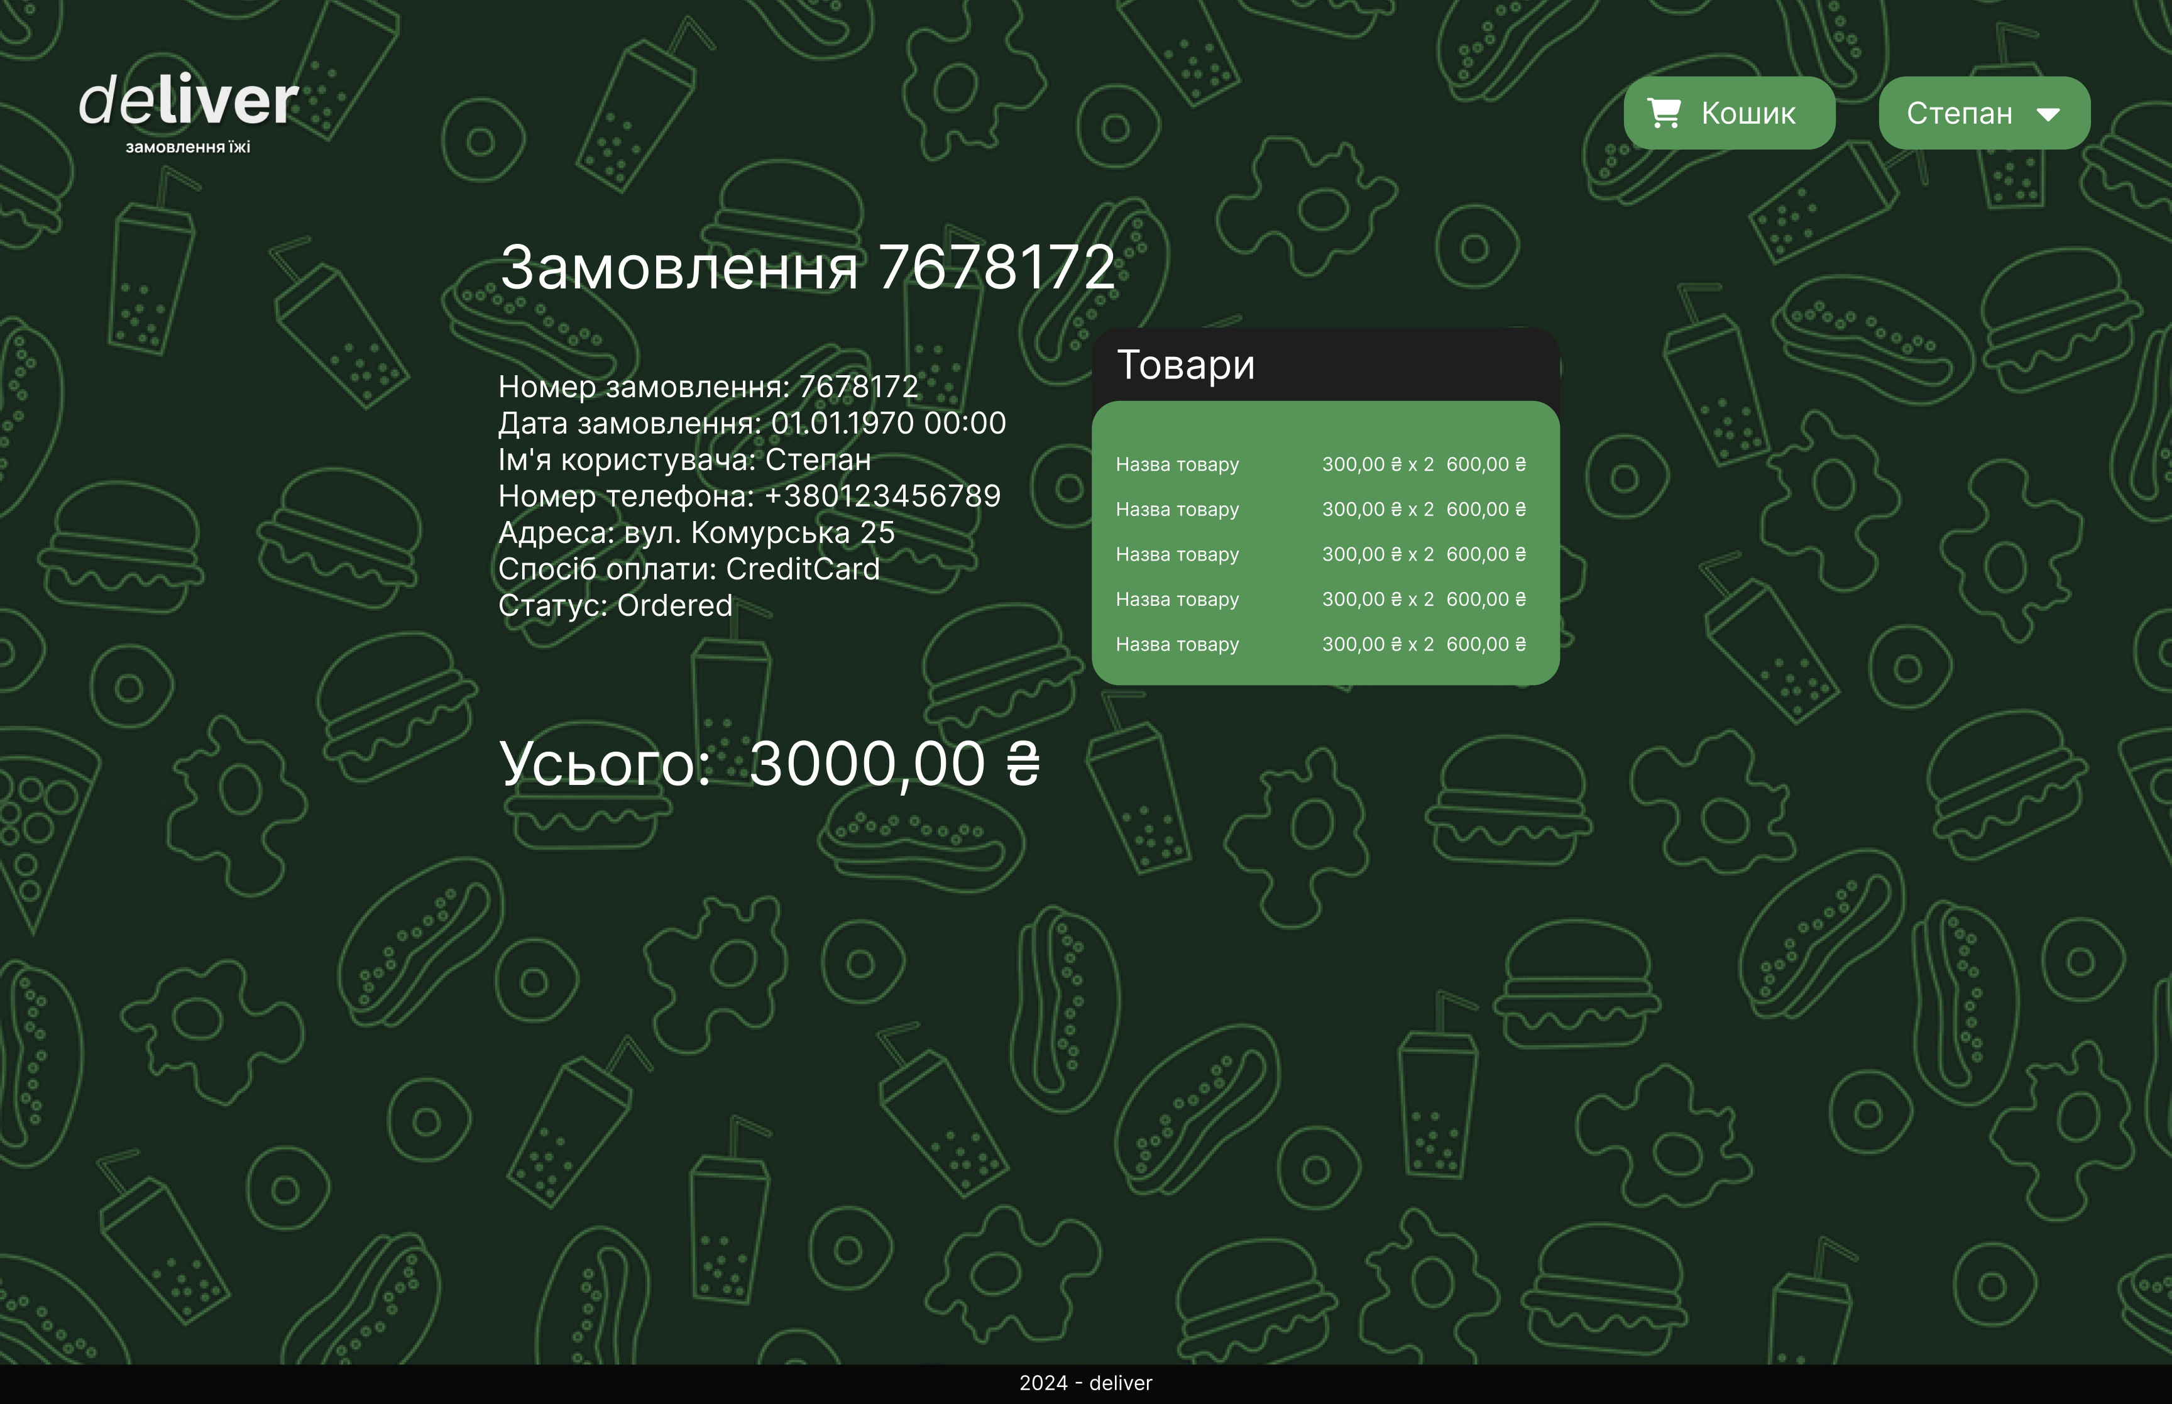

Рисунок 1.15 – Макет інтерфейсу «Замовлення»

## Розроблення функціональних тестів

### Функціональні тести для ролі користувача «Адміністратор»

На основі опису предметної області, а також функціональних вимог і екранних форм були розроблені функціональні тести для ролі користувача «Адміністратор» (див. табл. 1.4).

Таблиця 1.4 – Функціональні тести для ролі користувача «Адміністратор»

|  |  |  |
| --- | --- | --- |
| **Іденти-фікатор тесту** | **Послідовність дій користувача** | **Очікуваний результат** |
| *А.1. Адміністратор може додавати, редагувати та видалити ресторани та їхні меню.* | | |
| А.1.1 | 1. Адміністратор переходить до секції управління закладами.  2. Адміністратор додає новий заклад вводить необхідну інформацію про новий ресторан та його меню.  3. Зберігає зміни і перевіряє, що новий ресторан з'явився в списку. | Заклад доданий та відображається у списку закладів |
| А.1.2 | 1. Адміністратор обирає заклад що потрібно відредагувати.  2. Адміністратор зміню інформацію про заклад та оновлює асортимент, при необхідності.  3. Перевіряє, що зміни збережено та коректно відображаються на сторінці закладу. | Зміни в інформації та асортимент закладу успішно внесені |
| А.1.3 | 1. Адміністратор обирає опцію видалення закладу зі списку.  2. Підтверджує видалення закладу.  3. Перевіряє, що заклад більше не відображається в списку. | Успішне видалення закладу |
| А.1.4 | 1. Адміністратор обирає заклад та переходить до секції "Редагувати асортимент".  2. Додає, редагує та видаляє страви в асортименту закладу.  3. Зберігає зміни та перевіряє, що меню коректно відображається у додатку. | Зміни відбулись в системі, оновлений асортимент закладу. |
| *А.2 Адміністратор може керувати замовленнями, відстежувати стан доставки* | | |
| А.2.1 | 1. Увійти в обліковий запис адміністратора.  2. Перейти до секції "Замовлення" або аналогічної.  3. Вибрати конкретне замовлення для керування. | Адміністратор має можливість редагувати та видаляти замовлення, змінювати статус та інформацію доставки. |

### Функціональні тести для ролі користувача «Зареєстрований користувач»

На основі опису предметної області, а також функціональних вимог і екранних форм були розроблені функціональні тести для ролі користувача «Зареєстрований користувач» (див. табл. 1.5).

Таблиця 1.5 – Функціональні тести для ролі користувача «Зареєстрований користувач»

|  |  |  |
| --- | --- | --- |
| **Іденти-фікатор**  **тесту** | **Послідовність дій користувача** | **Очікуваний результат** |
| *ЗК.1. Зареєстрований користувач може авторизуватися.* | | |
| ЗК.1.1 | Відкрити додаток до вікна Авторизації.  Ввести зареєстрований номер телефону та код підтвердження. | Система повинна показати користувачеві головне меню додатку. |
| ЗК.1.2 | Спробувати авторизуватися з невірним імейлом та паролем. | Повідомлення про помилку. |
| *ЗК.2. Зареєстрований користувач може переглядати меню ресторанів та складати замовлення.* | | |
| ЗК.2.2 | 1. Вибрати певні страви/продукти та додати їх до кошика для оформлення замовлення.  2. Здійснити оформлення замовлення, вказавши необхідні дані для доставки. | Ефективне складання замовлень, вказання необхідної інформації. |

|  |  |  |
| --- | --- | --- |
| *ЗК.3. Зареєстрований користувач може переглядати меню ресторанів та складати замовлення.* | | |
| ЗК.3.1 | 1. Увійти в обліковий запис зареєстрованого користувача.  2. Перейти до розділу "Мої замовлення" або аналогічного. | Система має оновлювати користувача про зміни у замовленні. |
| ЗК.3.2 | Перевірити точний час доставки та інші деталі замовлення. | Система має показати правильну і актуальну інформацію. |

### Функціональні тести для ролі користувача «Гість»

На основі опису предметної області, а також функціональних вимог і екранних форм були розроблені функціональні тести для ролі користувача «Гість» (див. табл. 1.6).

Таблиця 1.6 – Функціональні тести для ролі користувача «Гість»

|  |  |  |
| --- | --- | --- |
| **Іденти-фікатор**  **тесту** | **Послідовність дій користувача** | **Очікуваний результат** |
| *Г.1. Гість може подивитися інформацію щодо наявних сеансів на обрану дату.* | | |
| Г.1.1 | 1. Відкрити додаток.  2. Спробувати використовувати додаток без авторизації. | Система має попередити гостя про авторизацію під час спроби переглянути меню ресторану. |

# МОДЕЛЮВАННЯ ПРЕДМЕТНОЇ ОБЛАСТІ

## Виділення і опис класів предметної області

**Клас «Person» – користувач (абстрактний)**

Таблиця 2.1 – Виділення характеристик класу «Person»

|  |  |  |
| --- | --- | --- |
| **Назва характеристики** | **Тип значення** | **Обмеження** |
| Роль | UserRole | Не пустий рядок |
| Кошик | Список | - |

Таблиця 2.2 – Виділення поведінки класу «Person»

|  |  |  |  |
| --- | --- | --- | --- |
| **Назва поведінки** | **Опис вхідних параметрів** | **Тип значення, що повертається** | **Бізнес-правила** |
| Перегляд меню | Id ресторану | Task<IActionResult> | Користувач повинен бути авторизованим.  Якщо ресторан не знайдено, повертає NotFound. |
| Перегляд усіх ресторанів | - | IActionResult | Повертає список всіх ресторанів. |
| Кошик | - | Task<IActionResult> | Користувач повинен бути авторизованим.  Включає кошик користувача в результат. |
| Додати до кошика | Id страви та кількість | Task<IActionResult> | Користувач повинен бути авторизованим. Якщо страва не знайдена, повертає NotFound.  Якщо страва вже є в кошику, оновлює кількість. Інакше, додає новий товар до кошика. |
| Видалити з кошика | Id страви | Task<IActionResult> | Користувач повинен бути авторизованим.  Видаляє страву з кошика, якщо вона там є. |
| Замовити | Id страви, кількість, назва страви, ціна, загальна сума, інформація про користувача, спосіб оплати тощо. | Task<IActionResult> | Користувач повинен бути авторизованим.  Кошик користувача повинен містити хоча б один товар. Розраховує загальну суму замовлення.  Створює нове замовлення.  Очищає кошик користувача після оформлення замовлення. |
| Перегляд замовлення | Id замовлення | IActionResult | Якщо замовлення не знайдено, повертає на головну сторінку. |
| Історія замовлень | - | Task<IActionResult> | Користувач повинен бути авторизованим.  Повертає історію замовлень користувача. |

**Клас «Restaurant» – заклад**

Таблиця 2.5 – Виділення характеристик класу «Restaurant»

|  |  |  |
| --- | --- | --- |
| **Назва характеристики** | **Тип значення** | **Обмеження** |
| Id | Число | - |
| Назва | Рядок | Не пустий рядок |
| Адреса | Рядок | Не пустий рядок, відповідність формату: м. «назва міста», вул. «назва вулиці», буд./пр./тощо. |
| Фото | Рядок | - |

Таблиця 2.6 – Виділення поведінки класу «Restaurant»

|  |  |  |  |
| --- | --- | --- | --- |
| **Назва поведінки** | **Опис вхідних параметрів** | **Тип значення, що повертається** | **Примітка** |
| Додавання/редагування/видалення ресторанів | Дії, ресторан | IActionResult | Перевірка прав доступу та коректності дій |

**Клас «Dish» – страва**

Таблиця 2.7 – Виділення характеристик класу «Dish»

|  |  |  |
| --- | --- | --- |
| **Назва характеристики** | **Тип значення** | **Обмеження** |
| Id страви | int | - |
| Id ресторану | int | - |
| Назва | Рядок | Не пустий рядок |
| Ціна | decimal | Значення більше за 0 |

Таблиця 2.8 – Виділення поведінки класу «Dish»

|  |  |  |  |
| --- | --- | --- | --- |
| **Назва поведінки** | **Опис вхідних параметрів** | **Тип значення, що повертається** | **Примітка** |
| Додавання/редагування/видалення страв | Дії, страва | IActionResult | Перевірка прав доступу та коректності дій |

**Клас «Order» – замовлення**

Таблиця 2.9 – Виділення характеристик класу «Order»

|  |  |  |
| --- | --- | --- |
| **Назва характеристики** | **Тип значення** | **Обмеження** |
| Id | Число | - |
| Id користувача | Рядок | Не пустий рядок |
| Ім’я користувача | Рядок | Не пустий рядок |
| Телефон користувача | Рядок | Не пустий рядок |
| Дата замовлення | DateTime | - |
| Адреса замовлення | Рядок | Не пустий рядок |
| Спосіб оплати | Enum | Не пустий рядок |
| Статус | Enum | Не пустий рядок |
| Страви | Список | Не пустий список |
| Сума | decimal | - |

Таблиця 2.10 – Виділення поведінки класу «Order»

|  |  |  |  |
| --- | --- | --- | --- |
| **Назва поведінки** | **Опис вхідних параметрів** | **Тип значення, що повертається** | **Примітка** |
| Отримати загальну ціну | - | decimal | Повертає загальну ціну всіх страв у замовленні |

**Клас «OrderItem» - товар для замовлення**

Таблиця 2.11 – Виділення характеристик класу «OrderItem»

|  |  |  |
| --- | --- | --- |
| **Назва характеристики** | **Тип значення** | **Обмеження** |
| Id | Число | - |
| Id страви | Число | - |
| Кількість | Число | - |
| Назва страви | Рядок | Не пустий рядок |
| Ціна | decimal | - |

Таблиця 2.12 – Виділення поведінку класу «OrderItem»

|  |  |  |  |
| --- | --- | --- | --- |
| **Назва поведінки** | **Опис вхідних параметрів** | **Тип значення, що повертається** | **Примітка** |
| Додати страву | Страва (dish), кількість | - | Додає страву до замовлення із підрахуванням її кількості |
| Видалити страву | Страва (dish) | - | Видаляє страву з замовлення |

**Клас «AdminPanelViewModel» - модель Адміністратора**

Таблиця 2.13 – Виділення характеристик класу «AdminPanelViewModel»

|  |  |  |
| --- | --- | --- |
| **Назва характеристики** | **Тип значення** | **Обмеження** |
| Список ресторанів | List<Restaurant> | Не пустий список |
| Ресторан | Restaurant | Не пустий рядок |
| Список страв | List<Dish> | Не пустий список |
| Список користувачів | List<Persons> | Не пустий список |
| Користувач | Person | Не пустий рядок |
| Страва | Dishes | Не пустий рядок |
| Список замовлень | List<Orders> | Не пустий список |
| Замовлення | Order | Не пустий рядок |
| Роль | UserRole | Не пустий рядок |

Таблиця 2.14 – Виділення поведінки класу «AdminPanelViewModel»

|  |  |  |  |
| --- | --- | --- | --- |
| **Назва поведінки** | **Опис вхідних параметрів** | **Тип значення, що повертається** | **Примітка** |
| Додати страву | Страва (dish), кількість | - | Додає страву до замовлення із підрахуванням її кількості |
| Видалити страву | Страва (dish) | - | Видаляє страву з замовлення |
| Редагування статусу замовлення | Дії, замовлення | IActionResult | Перевірка прав доступу та коректності дій |

**Клас «UserPanelViewModel» - модель Користувача**

Таблиця 2.15 – Виділення характеристик класу «UserPanelViewModel»

|  |  |  |
| --- | --- | --- |
| **Назва характеристики** | **Тип значення** | **Обмеження** |
| Список ресторанів | List<Restaurant> | Не пустий список |
| Ресторан | Restaurant | Не пустий рядок |
| Список страв | List<Dish> | Не пустий список |
| Поточне замовлення | Order | Не пустий рядок |
| Кошик | List<OrderItem> | Не пустий список |
| Історія замовлень | List<Order> | Не пустий список |

Таблиця 2.16 – Виділення поведінки класу «UserPanelViewModel»

|  |  |  |  |
| --- | --- | --- | --- |
| **Назва поведінки** | **Опис вхідних параметрів** | **Тип значення, що повертається** | **Примітка** |
| Додавання/редагування/видалення страв | Дії, страва | IActionResult | Перевірка прав доступу та коректності дій |
| Додавання/редагування/видалення ресторанів | Дії, ресторан | IActionResult | Перевірка прав доступу та коректності дій |
| Замовити | Id страви, кількість, назва страви, ціна, загальна сума, інформація про користувача, спосіб оплати тощо. | Task<IActionResult> | Користувач повинен бути авторизованим.  Кошик користувача повинен містити хоча б один товар. Розраховує загальну суму замовлення.  Створює нове замовлення.  Очищає кошик користувача після оформлення замовлення. |
| Перегляд замовлення | Id замовлення | IActionResult | Якщо замовлення не знайдено, повертає на головну сторінку. |
| Історія замовлень | - | Task<IActionResult> | Користувач повинен бути авторизованим.  Повертає історію замовлень користувача. |

**Клас «RegisterViewModel» - модель реєстрації**

Таблиця 2.17 – Виділення характеристик класу «RegisterViewModel»

|  |  |  |
| --- | --- | --- |
| **Назва характеристики** | **Тип значення** | **Обмеження** |
| Ім’я користувача | Рядок | Не пустий рядок |
| Телефон | Рядок | Не пустий рядок |
| Електрона пошта | Рядок | Не пустий рядок |
| Пароль | Рядок | Не пустий рядок |

Таблиця 2.18 – Виділення поведінки класу «RegisterViewModel»

|  |  |  |  |
| --- | --- | --- | --- |
| **Назва поведінки** | **Опис вхідних параметрів** | **Тип значення, що повертається** | **Примітка** |
| Реєстрація | модель реєстрації | Task<IActionResult> | Перевірка валідності моделі.  Створення нового користувача на основі даних моделі.  Якщо створення успішне, виконується вхід користувача та перенаправлення на головну сторінку.  Якщо виникають помилки, вони додаються до стану моделі, і форма реєстрації повторно відображається з повідомленнями про помилки. |

**Клас «LoginViewModel» - модель логіну**

Таблиця 2.19 – Виділення характеристик класу «LoginViewModel»

|  |  |  |
| --- | --- | --- |
| **Назва характеристики** | **Тип значення** | **Обмеження** |
| Електрона пошта | Рядок | Не пустий рядок |
| Пароль | Рядок | Не пустий рядок |

Таблиця 2.20 – Виділення поведінки класу «LoginViewModel»

|  |  |  |  |
| --- | --- | --- | --- |
| **Назва поведінки** | **Опис вхідних параметрів** | **Тип значення, що повертається** | **Примітка** |
| Логін | модель логіну | Task<IActionResult> | Перевірка валідності моделі.  Знаходження користувача за введеною електронною поштою.  Перевірка правильності пароля.  Якщо авторизація успішна, користувач входить в систему і перенаправляється на відповідну сторінку.  Якщо виникають помилки, вони додаються до стану моделі, і форма входу повторно відображається з повідомленнями про помилки. |

**Клас «ChangePasswordViewModel» - модель зміни паролю**

Таблиця 2.21 – Виділення характеристик класу «ChangePasswordViewModel»

|  |  |  |
| --- | --- | --- |
| **Назва характеристики** | **Тип значення** | **Обмеження** |
| Попередній пароль | Рядок | Не пустий рядок |
| Пароль | Рядок | Не пустий рядок |

Таблиця 2.22 – Виділення поведінки класу «ChangePasswordViewModel»

|  |  |  |  |
| --- | --- | --- | --- |
| **Назва поведінки** | **Опис вхідних параметрів** | **Тип значення, що повертається** | **Примітка** |
| Зміна паролю | модель зміни паролю | Task<IActionResult> | Перевірка валідності моделі.  Знаходження користувача, який виконує запит.  Перевірка правильності поточного пароля.  Зміна пароля на новий.  Оновлення статусу авторизації користувача після зміни пароля.  Якщо зміна пароля успішна, встановлення model.Changed = true та перенаправлення на сторінку профілю.  Якщо виникають помилки, вони додаються до TempData для відображення користувачу. |

**Клас «ViewProfileViewModel» - модель перегляду профілю**

Таблиця 2.23 – Виділення характеристик класу «ViewProfileViewModel»

|  |  |  |
| --- | --- | --- |
| **Назва характеристики** | **Тип значення** | **Обмеження** |
| Ім’я користувача | Рядок | Не пустий рядок |
| Електрона пошта | Рядок | Не пустий рядок |
| Телефон | Рядок | Не пустий рядок |
| Історія замовлень | List<Order> | - |
| Змінений пароль | bool | true/false |

Таблиця 2.24 – Виділення поведінки класу «ViewProfileViewModel»

|  |  |  |  |
| --- | --- | --- | --- |
| **Назва поведінки** | **Опис вхідних параметрів** | **Тип значення, що повертається** | **Примітка** |
| Перегляд профілю | модель перегляду профілю | Task<IActionResult> | Перевірка валідності моделі.  Оновлення інформації користувача.  Збереження змін у базі даних.  Завантаження історії замовлень користувача.  Якщо оновлення успішне, встановлення model.Changed = true та відображення форми з підтвердженням змін.  Якщо виникають помилки, вони додаються до ModelState для відображення користувачу. |

## Встановлення зв’язків між класами

На рисунках 2.2 – 2.3 наведені діаграма класів, яка була побудова з використанням Class Diagram у Visual Studio 2022 Community:

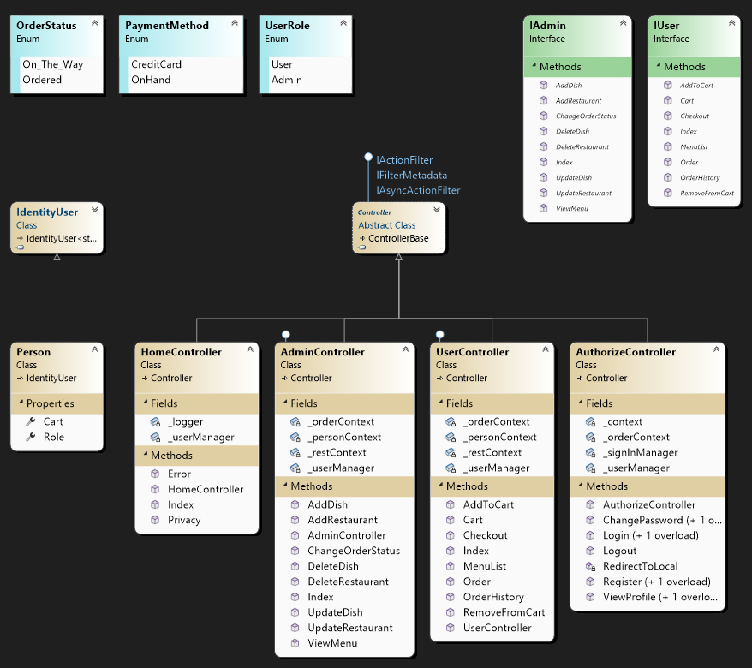

Рисунок 2.2 – Діаграма класів

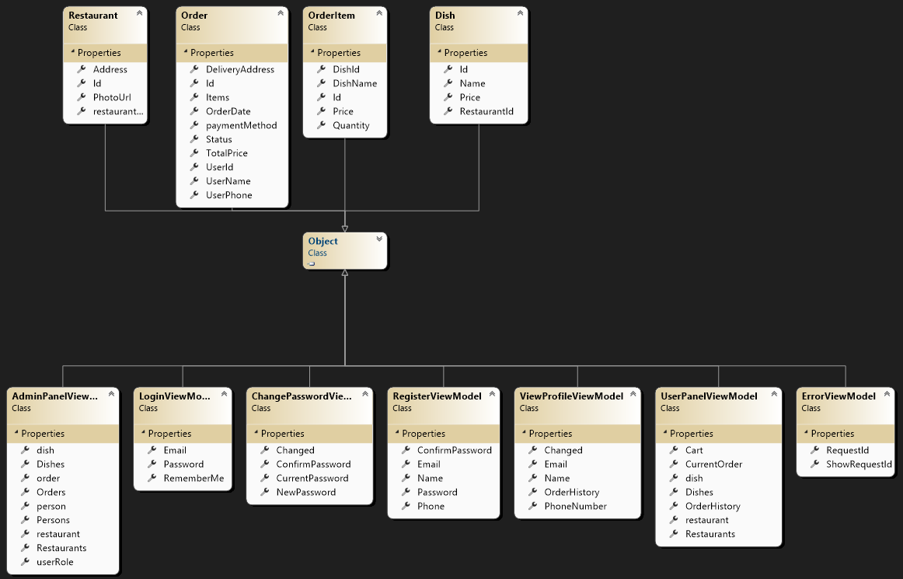

Рисунок 2.3 – Діаграма класів

# ПРОГРАМНА РЕАЛІЗАЦІЯ КЛАСІВ ПРЕДМЕТНОЇ ОБЛАСТІ І ЇХ ТЕСТУВАННЯ

## Структура проєкту з реалізацією класів предметної області

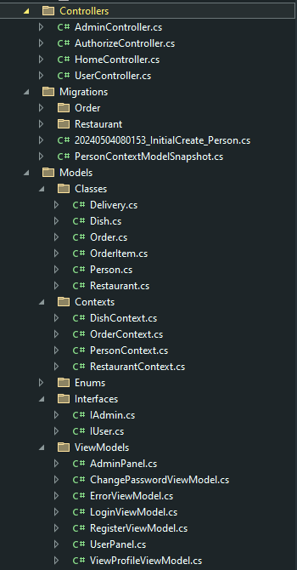

Рисунок 3.1 – Структура проєкту з реалізацією предметної області

## Реалізація інтерфейсів і каркасів класів предметної області

**Інтерфейс «IUser» – користувач**

Відповідає за взаємодію користувача з інтерфейсом додатку, включаючи перегляд меню, управління кошиком, оформлення замовлень та перегляд історії замовлень.

**Інтерфейс «IAdmin» – користувач**

Відповідає за адміністративні функції, такі як управління ресторанами, стравами, статусами замовлень та перегляд меню ресторану.

**Клас «OrderItem» – продукт замовлення**

Відповідає за окрему позицію у замовленні, включаючи інформацію про страву, її кількість та ціну.

**Клас «Order» – замовлення**

Відповідає за загальну інформацію про замовлення, включаючи дані користувача, адресу доставки, метод оплати, статус та список замовлених позицій.

**Клас «Person» – користувач**

Відповідає за інформацію про користувача, включаючи його роль (адміністратор або звичайний користувач) та кошик.

**Клас «Restaurant» – ресторан**

Відповідає за інформацію про ресторан, включаючи назву, адресу та фото.

**Клас «Dish» – страва**

Відповідає за інформацію про страву, включаючи її назву, ціну та ресторан, до якого вона належить.

## Розроблення unit-тестів для класів предметної області

Розроблені unit-тести наведені у Додатку В.

Таблиця 3.1 – Покриття unit-тестами класу «Dish»

|  |  |
| --- | --- |
| **Назва методу** | **Кількість розроблених unit-тестів** |
| Dish_SetProperties | 2 |
| Dish_CalculateTotalPrice | 2 |

Таблиця 3.2 – Покриття unit-тестами класу «Order»

|  |  |
| --- | --- |
| **Назва методу** | **Кількість розроблених unit-тестів** |
| Order_SetProperties | 2 |
| Order_CalculateTotalPrice | 1 |
| Order**_**ChangeStatus | 1 |

Таблиця 3.3 – Покриття unit-тестами класу «Restaurant»

|  |  |
| --- | --- |
| **Назва методу** | **Кількість розроблених unit-тестів** |
| Restaurant_SetProperties | 1 |

Таблиця 3.4 – Покриття unit-тестами класу «Person»

|  |  |
| --- | --- |
| **Назва методу** | **Кількість розроблених unit-тестів** |
| Person_SetProperties | 1 |
| Person_ChangeRole | 1 |

Таблиця 3.5 – Покриття unit-тестами класу «OrderItem»

|  |  |
| --- | --- |
| **Назва методу** | **Кількість розроблених unit-тестів** |
| OrderItem_SetProperties | 1 |
| OrderItem _CalculateTotalPrice | 1 |

## Повна реалізація класів предметної області

У Додатку А наведено повну реалізацію програмного коду розроблених класів предметної області.

## Результати unit-тестування класів предметної області

На рисунках 3.2 – 3.7 наведено скріншоти проходження розроблених unit-тестів для класів предметної області.

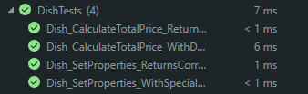

Рисунок 3.2 – Скріншот проходження unit-тестів для класу Dish

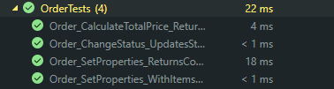

Рисунок 3.3 – Скріншот проходження unit-тестів для класу Order

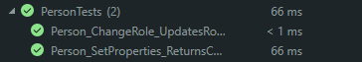

Рисунок 3.4 – Скріншот проходження unit-тестів для класу Person

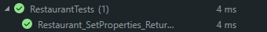

Рисунок 3.5 – Скріншот проходження unit-тестів для класу Restaurant

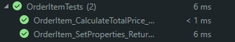

Рисунок 3.5 – Скріншот проходження unit-тестів для класу OrderItem

# ПРОЄКТУВАННЯ І ПРОГРАМНА РЕАЛІЗАЦІЯ КЛАСІВ ІНТЕРФЕЙСУ КОРИСТУВАЧА

## Структура проєкту з реалізацією класів інтерфейсу користувача

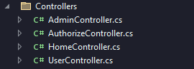

Рисунок 4.1 – Файлова структура проєкту, яка містить реалізацію класів інтерфейсу користувача

## Виділення класів для реалізації інтерфейсу користувача

**AdminController.cs:**

**IActionResult Index():** Повертає головну сторінку панелі адміністратора зі списком ресторанів і формою для додавання нового ресторану.

**IActionResult UpdateRestaurant(int id, string restaurantName, string address, string photoUrl):** Оновлює інформацію про ресторан на основі наданих даних. Використовується метод HTTP POST.

**IActionResult ViewMenu(int restaurantId):** Показує меню конкретного ресторану та список його страв.

**IActionResult DeleteDish(int id):** Видаляє страву з бази даних за її ідентифікатором.

**IActionResult UpdateDish(Dish dish, int restaurantId):** Оновлює інформацію про страву в конкретному ресторані.

**IActionResult AddDish(Dish dish, int restaurantId):** Додає нову страву до меню конкретного ресторану.

I**ActionResult AddRestaurant(Restaurant restaurant, Dish dish):** Додає новий ресторан та його першу страву до системи.

**IActionResult DeleteRestaurant(int restaurantId):** Видаляє ресторан з бази даних разом з усіма його стравами.

**UserController.cs:**

**IActionResult Index():** Повертає головну сторінку користувача зі списком ресторанів і формою для пошуку та вибору ресторану.

**IActionResult MenuList(int restaurantId):** Показує меню конкретного ресторану та список його страв для користувача.

## Програмна реалізація класів інтерфейсу користувача

У Додатку Б наведено повну реалізацію програмного коду розроблених класів інтерфейсу користувача.

# ФУНКЦІОНАЛЬНЕ ТЕСТУВАННЯ ПРОГРАМНОГО ЗАБЕЗПЕЧЕННЯ

## Функціональне тестування для ролі користувача «Адміністратор»

Для проведення функціонального тестування для ролі «Адміністратор» були використані розроблені у п. 1.4.1. функціональні тести. Результати проведення функціонального тестування наведені нижче.

**Ідентифікатор тесту:** А.1.1.

**Вхідні дані:**

1. Адміністратор переходить до секції управління закладами.

2. Адміністратор додає новий заклад вводить необхідну інформацію про новий ресторан та його меню.

3. Зберігає зміни і перевіряє, що новий ресторан з'явився в списку.

**Очікуваний результат:** Заклад доданий та відображається у списку закладів

**Отриманий результат:** Заклад доданий та відображається у списку закладів

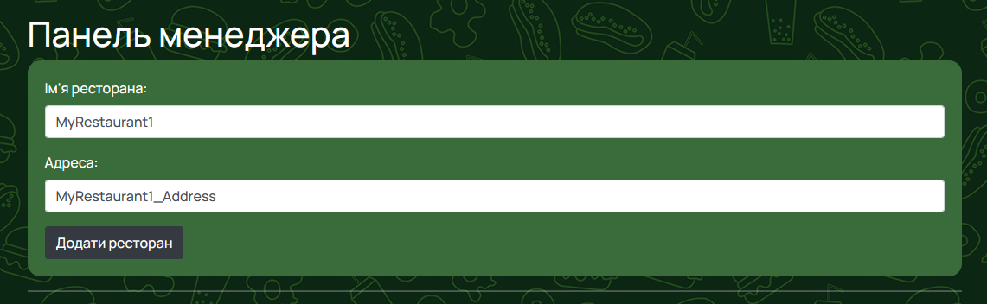

Рисунок 5.1 – Скріншот виконання тесту А.1.1

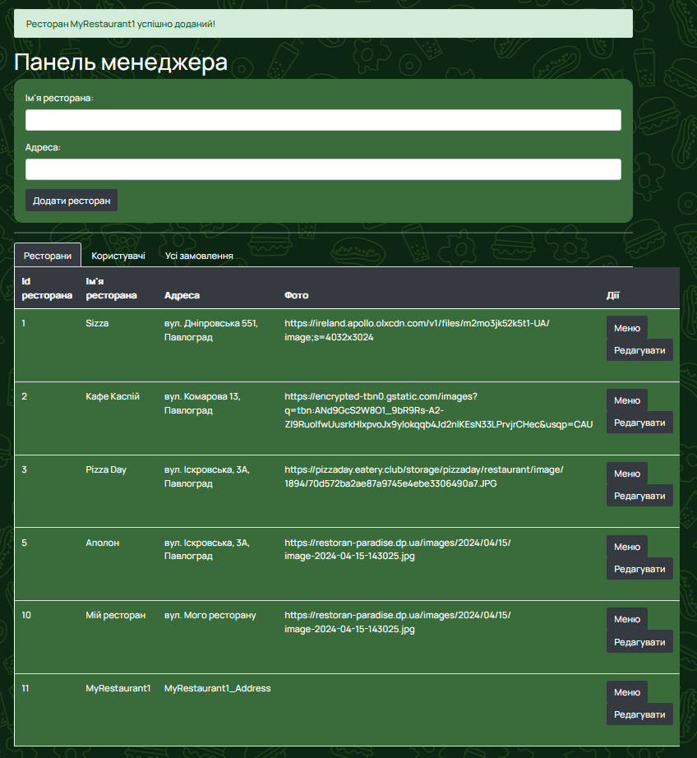

Рисунок 5.2 – Скріншот виконання тесту А.1.1

**Ідентифікатор тесту:** А.1.2

**Вхідні дані:**

1. Адміністратор обирає заклад що потрібно відредагувати.

2. Адміністратор зміню інформацію про заклад та оновлює асортимент, при необхідності.

3. Перевіряє, що зміни збережено та коректно відображаються на сторінці закладу.

**Очікуваний результат:** Зміни в інформації та асортимент закладу успішно внесені

**Отриманий результат:** Зміни в інформації та асортимент закладу успішно внесені

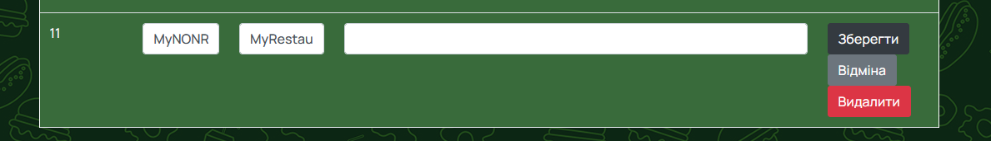

Рисунок 5.3 – Скріншот виконання тесту А.1.2

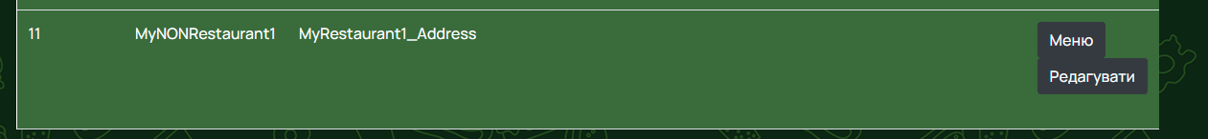

Рисунок 5.4 – Скріншот виконання тесту А.1.2

**Ідентифікатор тесту:** А.1.3

**Вхідні дані:**

1. Адміністратор обирає опцію видалення закладу зі списку.

2. Підтверджує видалення закладу.

3. Перевіряє, що заклад більше не відображається в списку.

**Очікуваний результат:** Успішне видалення закладу

**Отриманий результат:** Успішне видалення закладу

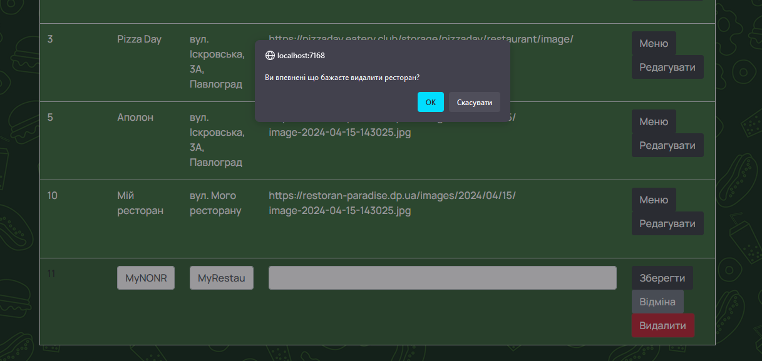

Рисунок 5.5 – Скріншот виконання тесту А.1.3

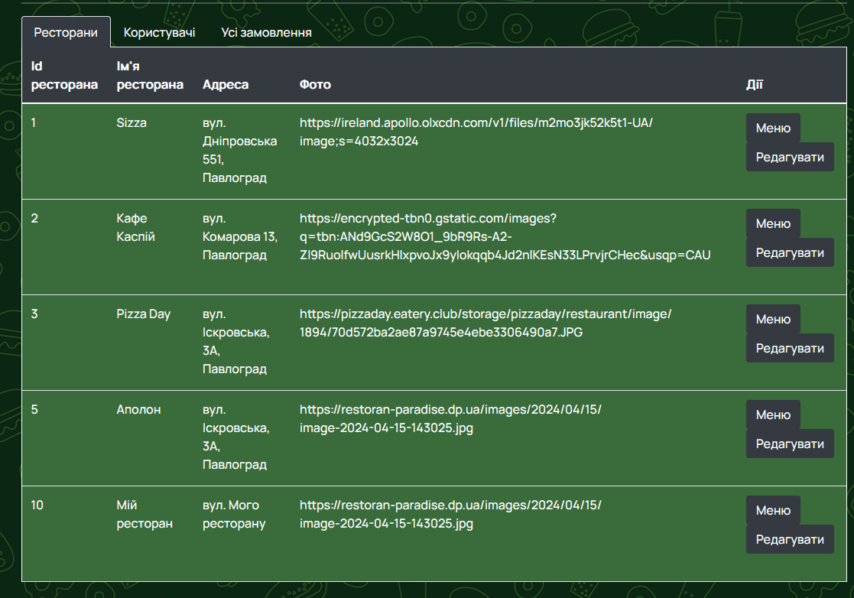

Рисунок 5.6 – Скріншот виконання тесту А.1.3

**Ідентифікатор тесту:** А.1.4

**Вхідні дані:**

1. Адміністратор обирає заклад та переходить до секції "Редагувати асортимент".

2. Додає, редагує та видаляє страви в асортименту закладу.

3. Зберігає зміни та перевіряє, що меню коректно відображається у додатку.

**Очікуваний результат:** Зміни відбулись в системі, оновлений асортимент закладу.

**Отриманий результат:** Зміни відбулись в системі, оновлений асортимент закладу.

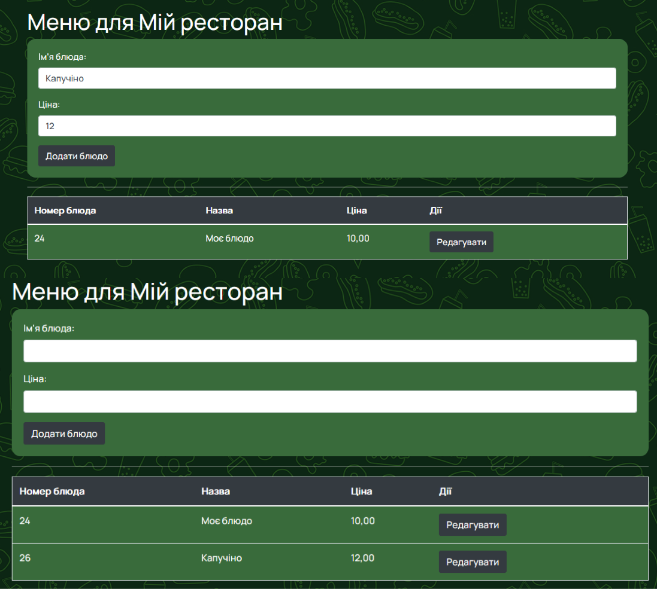

Рисунок 5.7 – Скріншот виконання тесту А.1.4

**Ідентифікатор тесту:** А.2.1

**Вхідні дані:**

1. Увійти в обліковий запис адміністратора.

2. Перейти до секції "Замовлення" або аналогічної.

3. Вибрати конкретне замовлення для керування.

**Очікуваний результат:** Адміністратор має можливість редагувати та видаляти замовлення, змінювати статус та інформацію доставки.

**Отриманий результат:** Адміністратор має можливість редагувати та видаляти замовлення, змінювати статус та інформацію доставки.

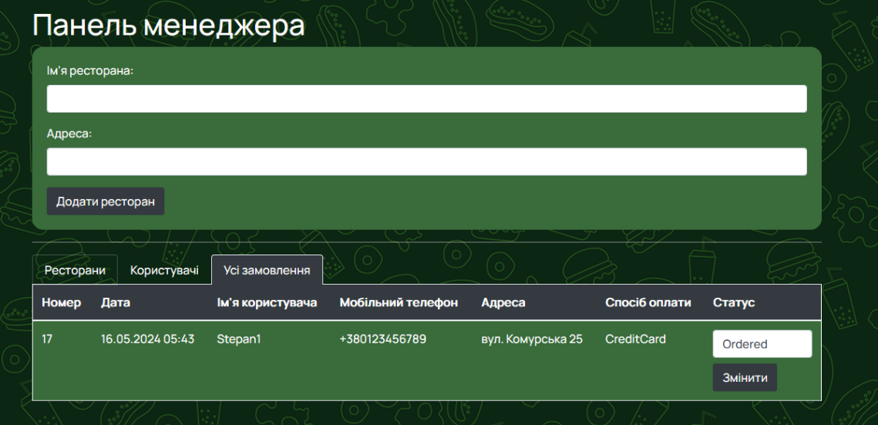

Рисунок 5.8 – Скріншот виконання тесту А.2.1

## Функціональне тестування для ролі користувача «Зареєстрований користувач»

Для проведення функціонального тестування для ролі «Зареєстрований користувач» були використані розроблені у п. 1.4.2. функціональні тести. Результати проведення функціонального тестування наведені нижче.

**Ідентифікатор тесту:** ЗК.1.1

**Вхідні дані:**

Відкрити додаток до вікна Логіну.

Ввести зареєстрований імейл та пароль.

**Очікуваний результат:** Система повинна показати користувачеві головне меню додатку.

**Отриманий результат:** Система повинна показати користувачеві головне меню додатку.

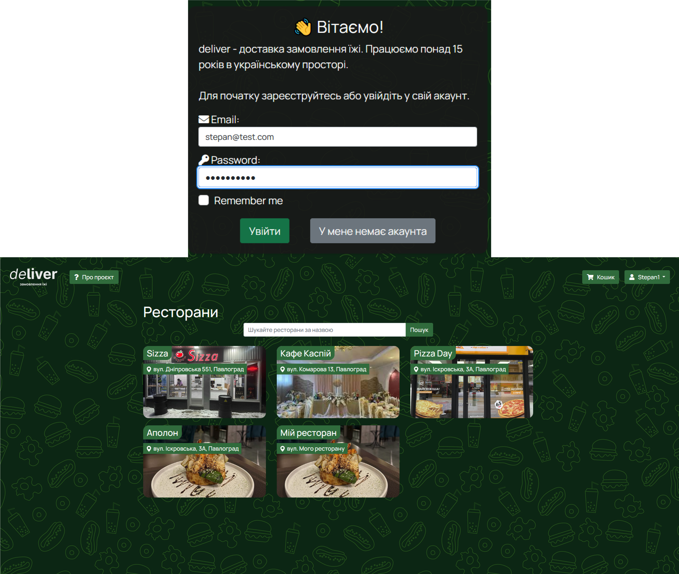

Рисунок 5.9 – Скріншот виконання тесту ЗК.1.1

**Ідентифікатор тесту:** ЗК.1.2

**Вхідні дані:**

Спробувати авторизуватися з невірним імейлом та паролем.

**Очікуваний результат:** Повідомлення про помилку.

**Отриманий результат:** Повідомлення про помилку.

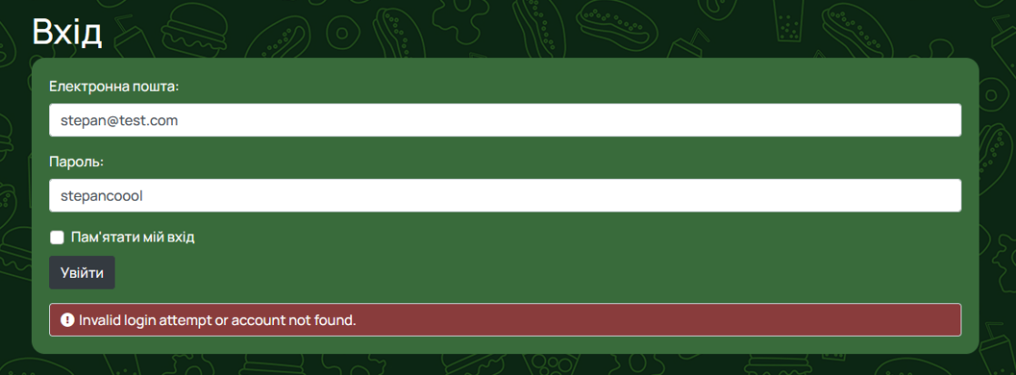

Рисунок 5.10 – Скріншот виконання тесту ЗК.1.2

**Ідентифікатор тесту:** ЗК.2.1

**Вхідні дані:**

1. Вибрати певні страви/продукти та додати їх до кошика для оформлення замовлення.

2. Здійснити оформлення замовлення, вказавши необхідні дані для доставки.

**Очікуваний результат:** Ефективне складання замовлень, вказання необхідної інформації.

**Отриманий результат:** Ефективне складання замовлень, вказання необхідної інформації.

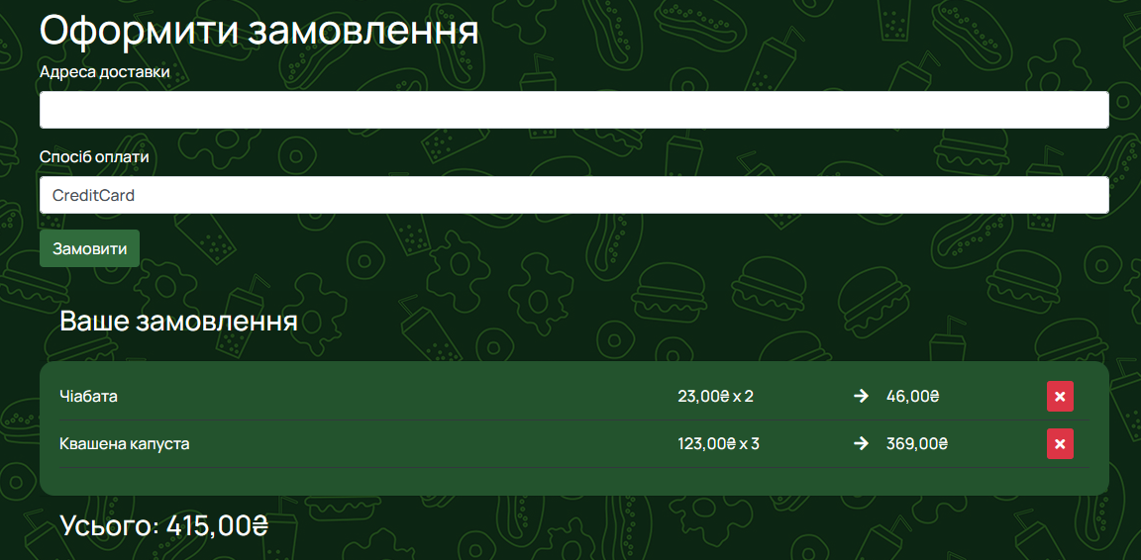

Рисунок 5.11 – Скріншот виконання тесту ЗК.2.2

**Ідентифікатор тесту:** ЗК.3.1

**Вхідні дані:**

1. Увійти в обліковий запис зареєстрованого користувача.

2. Перейти до розділу "Мої замовлення" або аналогічного.

**Очікуваний результат:** Система має оновлювати користувача про зміни у замовленні.

**Отриманий результат:** Система має оновлювати користувача про зміни у замовленні.

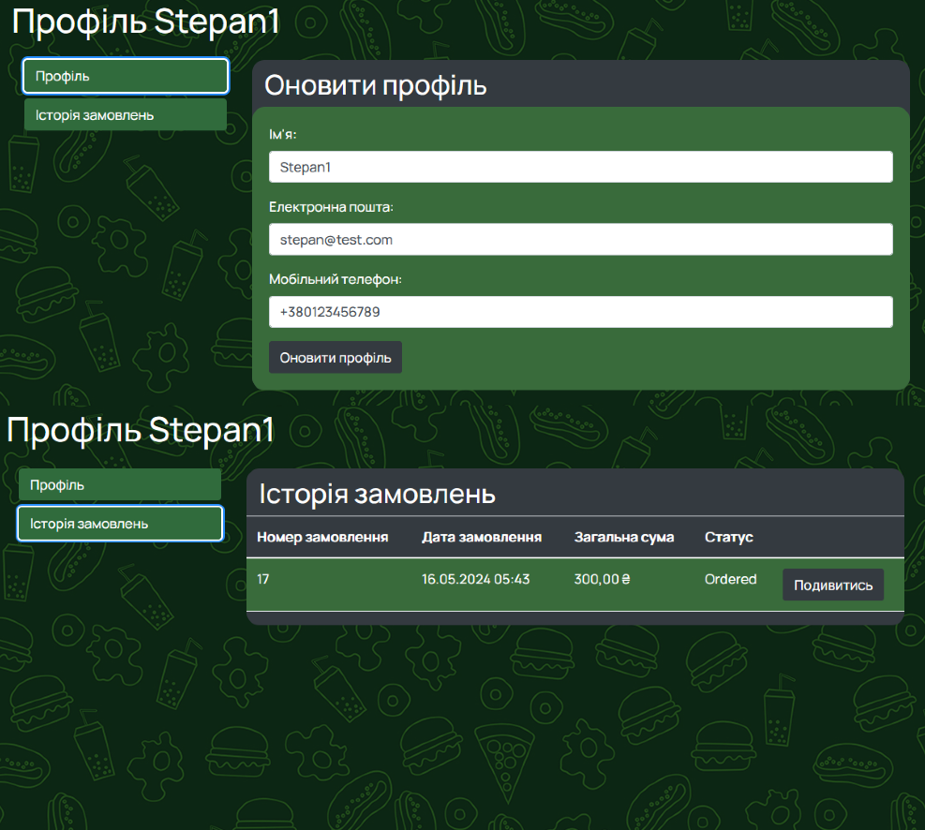

Рисунок 5.12 – Скріншот виконання тесту ЗК.3.1

**Ідентифікатор тесту:** ЗК.3.2

**Вхідні дані:**

Перевірити точний час доставки та інші деталі замовлення.

**Очікуваний результат:** Система має показати правильну і актуальну інформацію.

**Отриманий результат:** Система має показати правильну і актуальну інформацію.

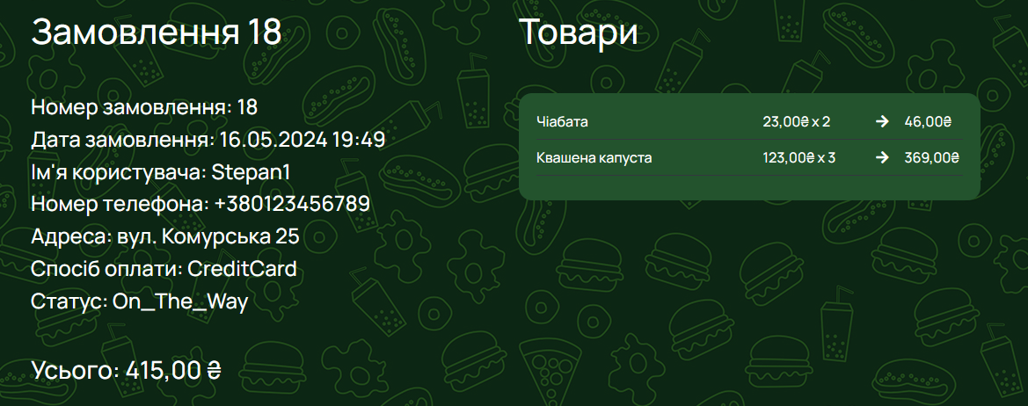

Рисунок 5.13 – Скріншот виконання тесту ЗК.3.2

## Функціональне тестування для ролі користувача «Гість»

Для проведення функціонального тестування для ролі «Гість» були використані розроблені у п. 1.4.3. функціональні тести. Результати проведення функціонального тестування наведені нижче.

**Ідентифікатор тесту:** Г.1.1

**Вхідні дані:**

1. Відкрити додаток.

2. Спробувати використовувати додаток без авторизації.

**Очікуваний результат:** Система має попередити гостя про авторизацію під час спроби переглянути меню ресторану.

**Отриманий результат:** Система має попередити гостя про авторизацію під час спроби переглянути меню ресторану.

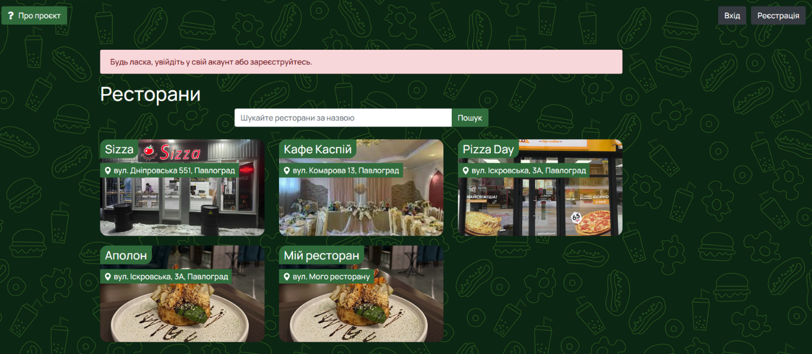

Рисунок 5.14 – Скріншот виконання тесту Г.1.1

# ВИСНОВКИ

У результаті виконання курсової роботи було розроблено програмне забезпечення з використанням об’єктно-орієнтованої парадигми для «Доставки замовлення їжі»

В ході роботи було створено web-додаток на основі ASP .Net Core MVC, використовуючи бібліотеку Entity Framework для запитів типу LINQ до баз даних SQL Server 2019. У додатку було реалізовано авторизація (реєстрація, логін тощо.), можливість оформити замовлення, переглядати історію замовлень, змінювати інформацію про свій акаунт. Для адміністратора створено панель менеджера із можливістю створення/редагування/видалення ресторанів та їхніх меню, зміна статусу замовлення користувачів.

Оформлено звіт з усіма розділами. У примітці залишені посилання на github-репозиторій проєкту та на відеоролик.

**Примітка:**

Посилання на github-репозиторій: <https://github.com/husarenko/coursework>

Посилання на відеоролик: [посилання](https://drive.google.com/file/d/1RRnLe64CHHUtXBJdqgrIR6E-BM1E1j81/view?usp=drive_link)

# ПЕРЕЛІК ДЖЕРЕЛ ТА ПОСИЛАНЬ

1. Воробйов, Ю. А. Правила оформлення навчальних і науково-дослідних документів [Текст] : навч. посіб. / Ю. А. Воробйов, Ю. О. Сисоєв. – 4-те вид., випр. і доп. – Харків : Нац. аерокосм. ун-т ім. М. Є. Жуковського «Харків. авіац. ін-т», 2019. – 88 с.
2. Автоматичне оформлення джерел по ВАК України [Електронний ресурс] – Режим доступу до ресурсу: <http://vak.in.ua/do.php>.
3. Bolt Food - Google Play [Електронний ресурс] – Режим доступу до ресурсу: <https://play.google.com/store/apps/details?id=com.bolt.deliveryclient&hl=ru.>
4. Glovo - Google Play [Електронний ресурс] – Режим доступу до ресурсу: <https://play.google.com/store/apps/details?id=com.glovo&hl=uk&gl=US.>

# ДОДАТОК А. Лістинг класів предметної області

**Інтерфейс «IUser»**

using Microsoft.AspNetCore.Mvc;

namespace FoodDeliveryApp.Models.Interfaces

{

//Інтерфейси

public interface IUser

{

public Task<IActionResult> MenuList(int restaurantId);

public IActionResult Index();

public Task<IActionResult> Cart();

public Task<IActionResult> AddToCart(int dishId, int quantity);

public Task<IActionResult> RemoveFromCart(int dishId);

public Task<IActionResult> Checkout(UserPanelViewModel model);

public IActionResult Order(int orderId);

public Task<IActionResult> OrderHistory();

}

}

**Інтерфейс «IAdmin»**

using FoodDeliveryApp.Models.Enums;

using Microsoft.AspNetCore.Mvc;

namespace FoodDeliveryApp.Models.Interfaces

{

//Інтерфейси

public interface IAdmin

{

public Task<IActionResult> Index();

public IActionResult ChangeOrderStatus(int orderId, OrderStatus status);

public IActionResult UpdateRestaurant(int id, string restaurantName, string address, string photoUrl);

public Task<IActionResult> ViewMenu(int restaurantId);

public IActionResult DeleteDish(int id);

public IActionResult UpdateDish(Dish dish, int restaurantId);

public IActionResult AddDish(Dish dish, int restaurantId);

public IActionResult AddRestaurant(Restaurant restaurant, Dish dish);

public IActionResult DeleteRestaurant(int restaurantId);

}

}

**Клас «Dish»**

namespace FoodDeliveryApp.Models

{

public class Dish

{

public int Id { get; set; }

public int RestaurantId { get; set; }

public string? Name { get; set; }

public decimal Price { get; set; }

}

}

**Клас «Order»**

using FoodDeliveryApp.Models.Enums;

namespace FoodDeliveryApp.Models

{

public class Order

{

public int Id { get; set; }

public string UserId { get; set; }

public string UserName { get; set; }

public string UserPhone { get; set; }

public DateTime OrderDate { get; set; } = DateTime.UtcNow;

public string DeliveryAddress { get; set; }

public PaymentMethod paymentMethod { get; set; }

public List<OrderItem> Items { get; set; }

public OrderStatus Status { get; set; } = OrderStatus.On_The_Way;

public decimal TotalPrice { get; set; }

}

}

**Клас «OrderItem»**

namespace FoodDeliveryApp.Models

{

public class OrderItem

{

public int Id { get; set; }

public int DishId { get; set; }

public int Quantity { get; set; }

public string DishName { get; set; }

public decimal Price { get; set; }

}

}

**Клас «Person»**

using FoodDeliveryApp.Models.Enums;

using Microsoft.AspNetCore.Identity;

namespace FoodDeliveryApp.Models

{

public class Person : IdentityUser

{

public UserRole Role { get; set; } = UserRole.User;

public List<OrderItem>? Cart { get; set; } = null;

}

}

**Клас «Restaurant»**

namespace FoodDeliveryApp.Models

{

public class Restaurant

{

public int Id { get; set; }

public string restaurantName { get; set; }

public string Address { get; set; }

public string? PhotoUrl { get; set; }

}

}

**Клас «AdminPanelViewProfile»**

using FoodDeliveryApp.Models.Enums;

namespace FoodDeliveryApp.Models

{

public class AdminPanelViewModel

{

public List<Restaurant> Restaurants { get; set; }

public Restaurant restaurant { get; set; }

public List<Dish> Dishes { get; set; }

public Dish dish { get; set; }

public List<Person> Persons { get; set; }

public Person person { get; set; }

public UserRole userRole { get; set; }

public List<Order> Orders { get; set; }

public Order order { get; set; }

}

}

**Клас «UserPanelViewProfile»**

namespace FoodDeliveryApp.Models

{

public class UserPanelViewModel

{

public List<Restaurant> Restaurants { get; set; }

public Restaurant restaurant { get; set; }

public List<Dish> Dishes { get; set; }

public Dish dish { get; set; }

public List<OrderItem> Cart { get; set; }

public Order CurrentOrder { get; set; }

public List<Order> OrderHistory { get; set; }

}

}

**Клас «LoginViewModel»**

using System.ComponentModel.DataAnnotations;

namespace FoodDeliveryApp.Models

{

public class LoginViewModel

{

[Required]

[EmailAddress]

[Display(Name = "Електрона пошта")]

public string Email { get; set; }

[Required]

[Display(Name = "Пароль")]

public string Password { get; set; }

public bool RememberMe { get; set; }

}

}

**Клас «RegisterViewModel»**

using Microsoft.AspNetCore.Mvc;

using System.ComponentModel.DataAnnotations;

namespace FoodDeliveryApp.Models

{

public class RegisterViewModel

{

[Required]

[Display(Name = "Ім'я")]

public string Name { get; set; }

[Required]

[Phone]

[Display(Name = "Мобільний телефон")]

public string Phone { get; set; }

[Required]

[EmailAddress]

[Display(Name = "Електрона пошта")]

public string Email { get; set; }

[Required]

[Display(Name = "Пароль")]

public string Password { get; set; }

[Required]

[Display(Name = "Підтвердіть пароль")]

public string ConfirmPassword { get; set; }

}

}

**Клас «ViewProfileViewModel»**

namespace FoodDeliveryApp.Models

{

public class ViewProfileViewModel

{

public string Name { get; set; }

public string PhoneNumber { get; set; }

public string Email { get; set; }

public bool Changed { get; set; } = false;

public List<Order> OrderHistory { get; set; }

public ViewProfileViewModel()

{

OrderHistory = new List<Order>();

}

}

}

# ДОДАТОК Б. Лістинг класів інтерфейсу користувача

**AdminController.cs:**

using Microsoft.AspNetCore.Mvc;

using FoodDeliveryApp.Models;

namespace FoodDeliveryApp.Controllers

{

public class AdminController : Controller

{

private readonly PersonContext _personContext;

private readonly RestaurantContext _restContext;

public AdminController(PersonContext personContext, RestaurantContext restContext)

{

_personContext = personContext;

_restContext = restContext;

}

public IActionResult Index()

{

var viewModel = new AdminPanelViewModel

{

Restaurants = _restContext.Restaurants.ToList(),

restaurant = new Restaurant()

};

return View(viewModel);

}

[HttpPost]

public IActionResult UpdateRestaurant(int id, string restaurantName, string address, string photoUrl)

{

var restaurant = _restContext.Restaurants.Find(id);

if (restaurant != null)

{

restaurant.restaurantName = restaurantName;

restaurant.Address = address;

restaurant.PhotoUrl = photoUrl;

_restContext.SaveChanges();

}

return RedirectToAction("Index");

}

public IActionResult ViewMenu(int restaurantId)

{

var restaurant = _restContext.Restaurants.FirstOrDefault(r => r.Id == restaurantId);

if (restaurant == null)

{

return NotFound();

}

var dishes = _restContext.Dishes.Where(d => d.RestaurantId == restaurantId).ToList();

var viewModel = new AdminPanelViewModel

{

restaurant = restaurant,

Dishes = dishes

};

return View(viewModel);

}

[HttpPost]

public IActionResult DeleteDish(int id)

{

var dish = _restContext.Dishes.FirstOrDefault(d => d.Id == id);

if (dish == null)

{

return NotFound();

}

_restContext.Dishes.Remove(dish);

_restContext.SaveChanges();

return RedirectToAction("ViewMenu", new { restaurantId = dish.RestaurantId });

}

[HttpPost]

public IActionResult UpdateDish(Dish dish, int restaurantId)

{

if (ModelState.IsValid)

{

dish.RestaurantId = restaurantId;

_restContext.Dishes.Update(dish);

_restContext.SaveChanges();

return RedirectToAction("ViewMenu", new { restaurantId });

}

return View("ViewMenu");

}

[HttpPost]

public IActionResult AddDish(Dish dish, int restaurantId)

{

if (ModelState.IsValid)

{

dish.RestaurantId = restaurantId;

_restContext.Dishes.Add(dish);

_restContext.SaveChanges();

return RedirectToAction("ViewMenu", new { restaurantId });

}

return View("ViewMenu");

}

[HttpPost]

public IActionResult AddRestaurant(Restaurant restaurant, Dish dish)

{

if (ModelState.IsValid)

{

restaurant.PhotoUrl = "";

dish.Name = "";

_restContext.Restaurants.Add(restaurant);

_restContext.SaveChanges();

dish.RestaurantId = restaurant.Id;

_restContext.Dishes.Add(dish);

_restContext.SaveChanges();

return RedirectToAction("Index");

}

var viewModel = new AdminPanelViewModel

{

Restaurants = _restContext.Restaurants.ToList(),

restaurant = restaurant

};

return View("Index", viewModel);

}

[HttpPost]

public IActionResult DeleteRestaurant(int restaurantId)

{

var restaurant = _restContext.Restaurants.FirstOrDefault(r => r.Id == restaurantId);

var dishes = _restContext.Dishes.Where(d => d.RestaurantId == restaurantId).ToList();

_restContext.Dishes.RemoveRange(dishes);

_restContext.Restaurants.Remove(restaurant);

_restContext.SaveChanges();

return RedirectToAction("Index");

}

}

}

**UserController.cs:**using Microsoft.AspNetCore.Mvc;using FoodDeliveryApp.Models;

namespace FoodDeliveryApp.Controllers

{

public class UserController : Controller

{

private readonly RestaurantContext _restContext;

public UserController(RestaurantContext restContext)

{

_restContext = restContext;

}

public IActionResult MenuList(int restaurantId)

{

var restaurant = _restContext.Restaurants.FirstOrDefault(r => r.Id == restaurantId);

if (restaurant == null)

{

return NotFound();

}

var dishes = _restContext.Dishes.Where(d => d.RestaurantId == restaurantId).ToList();

var viewModel = new UserPanelViewModel

{

restaurant = restaurant,

Dishes = dishes

};

return View(viewModel);

}

public IActionResult Index()

{

var viewModel = new UserPanelViewModel

{

Restaurants = _restContext.Restaurants.ToList(),

restaurant = new Restaurant()

};

return View(viewModel);

}

}

}

# ДОДАТОК В. Лістинг класів unit-тестів

**UnitTest1.cs**

using FoodDeliveryApp.Models;

using Xunit;

namespace FoodDeliveryApp.Tests

{

public class DishTests

{

[Fact]

public void Dish_SetProperties_ReturnsCorrectValues()

{

// Arrange

var dish = new Dish

{

Id = 1,

RestaurantId = 100,

Name = "Spaghetti Carbonara",

Price = 10.99m

};

// Act

// Assert

Assert.Equal(1, dish.Id);

Assert.Equal(100, dish.RestaurantId);

Assert.Equal("Spaghetti Carbonara", dish.Name);

Assert.Equal(10.99m, dish.Price);

}

[Fact]

public void Dish_SetProperties_WithSpecialCharacters_ReturnsCorrectValues()

{

// Arrange

var dish = new Dish

{

Id = 2,

RestaurantId = 200,

Name = "Burger with Bacon & Cheese",

Price = 12.49m

};

// Act

// Assert

Assert.Equal(2, dish.Id);

Assert.Equal(200, dish.RestaurantId);

Assert.Equal("Burger with Bacon & Cheese", dish.Name);

Assert.Equal(12.49m, dish.Price);

}

[Fact]

public void Dish_CalculateTotalPrice_ReturnsCorrectTotal()

{

// Arrange

var dish = new Dish

{

Id = 1,

RestaurantId = 100,

Name = "Spaghetti Carbonara",

Price = 10.99m

};

var quantity = 2;

// Act

var totalPrice = dish.Price * quantity;

// Assert

Assert.Equal(21.98m, totalPrice);

}

[Fact]

public void Dish_CalculateTotalPrice_WithDifferentPriceAndQuantity_ReturnsCorrectTotal()

{

// Arrange

var dish = new Dish

{

Id = 2,

RestaurantId = 200,

Name = "Chicken Caesar Salad",

Price = 8.49m

};

var quantity = 3;

// Act

var totalPrice = dish.Price * quantity;

// Assert

Assert.Equal(25.47m, totalPrice);

}

}

}

**UnitTest2.cs**

using FoodDeliveryApp.Models;

using FoodDeliveryApp.Models.Enums;

using Xunit;

namespace FoodDeliveryApp.Tests

{

public class OrderTests

{

[Fact]

public void Order_SetProperties_ReturnsCorrectValues()

{

// Arrange

var order = new Order

{

Id = 1,

UserId = "user123",

UserName = "John Doe",

UserPhone = "123456789",

OrderDate = DateTime.Parse("2024-05-12"),

DeliveryAddress = "123 Main St",

paymentMethod = PaymentMethod.CreditCard,

Items = new List<OrderItem>(),

Status = OrderStatus.Ordered,

TotalPrice = 50.99m

};

// Act

// Assert

Assert.Equal(1, order.Id);

Assert.Equal("user123", order.UserId);

Assert.Equal("John Doe", order.UserName);

Assert.Equal("123456789", order.UserPhone);

Assert.Equal(DateTime.Parse("2024-05-12"), order.OrderDate);

Assert.Equal("123 Main St", order.DeliveryAddress);

Assert.Equal(PaymentMethod.CreditCard, order.paymentMethod);

Assert.NotNull(order.Items);

Assert.Equal(OrderStatus.Ordered, order.Status);

Assert.Equal(50.99m, order.TotalPrice);

}

[Fact]

public void Order_SetProperties_WithItemsNotEmpty_ReturnsCorrectValues()

{

// Arrange

var order = new Order

{

Id = 2,

UserId = "user456",

UserName = "Jane Doe",

UserPhone = "987654321",

OrderDate = DateTime.Parse("2024-05-15"),

DeliveryAddress = "456 Elm St",

paymentMethod = PaymentMethod.CreditCard,

Items = new List<OrderItem>

{

new OrderItem { DishName = "Pizza", Quantity = 2, Price = 12.99m },

new OrderItem { DishName = "Salad", Quantity = 1, Price = 8.49m }

},

Status = OrderStatus.Ordered,

TotalPrice = 34.47m

};

// Act

// Assert

Assert.Equal(2, order.Id);

Assert.Equal("user456", order.UserId);

Assert.Equal("Jane Doe", order.UserName);

Assert.Equal("987654321", order.UserPhone);

Assert.Equal(DateTime.Parse("2024-05-15"), order.OrderDate);

Assert.Equal("456 Elm St", order.DeliveryAddress);

Assert.Equal(PaymentMethod.CreditCard, order.paymentMethod);

Assert.NotNull(order.Items);

Assert.NotEmpty(order.Items);

Assert.Equal(OrderStatus.Ordered, order.Status);

Assert.Equal(34.47m, order.TotalPrice);

}

[Fact]

public void Order_CalculateTotalPrice_ReturnsCorrectTotal()

{

// Arrange

var order = new Order();

order.Items = new List<OrderItem>

{

new OrderItem { DishName = "Burger", Quantity = 2, Price = 5.99m },

new OrderItem { DishName = "Fries", Quantity = 1, Price = 3.49m }

};

// Act

decimal totalPrice = 0;

foreach (var item in order.Items)

{

totalPrice += item.Price * item.Quantity;

}

// Assert

Assert.Equal(15.47m, totalPrice);

}

[Fact]

public void Order_ChangeStatus_UpdatesStatusCorrectly()

{

// Arrange

var order = new Order { Status = OrderStatus.On_The_Way };

// Act

order.Status = OrderStatus.Ordered;

// Assert

Assert.Equal(OrderStatus.Ordered, order.Status);

}

}

}

**UnitTest3.cs**using FoodDeliveryApp.Models;using Xunit;

namespace FoodDeliveryApp.Tests

{

public class RestaurantTests

{

[Fact]

public void Restaurant_SetProperties_ReturnsCorrectValues()

{

// Arrange

var restaurant = new Restaurant

{

Id = 1,

restaurantName = "Pizza Palace",

Address = "456 Main St",

PhotoUrl = "https://example.com/photo.jpg"

};

// Act

// Assert

Assert.Equal(1, restaurant.Id);

Assert.Equal("Pizza Palace", restaurant.restaurantName);

Assert.Equal("456 Main St", restaurant.Address);

Assert.Equal("https://example.com/photo.jpg", restaurant.PhotoUrl);

}

}

}

**UnitTest4.cs**using FoodDeliveryApp.Models;using FoodDeliveryApp.Models.Enums;using Microsoft.AspNetCore.Identity;using System.Collections.Generic;using Xunit;

namespace FoodDeliveryApp.Tests

{

public class PersonTests

{

[Fact]

public void Person_SetProperties_ReturnsCorrectValues()

{

// Arrange

var person = new Person

{

UserName = "john.doe@example.com",

Role = UserRole.Admin,

Cart = new List<OrderItem>()

};

// Act

// Assert

Assert.Equal("john.doe@example.com", person.UserName);

Assert.Equal(UserRole.Admin, person.Role);

Assert.NotNull(person.Cart);

Assert.Empty(person.Cart);

}

[Fact]

public void Person_ChangeRole_UpdatesRoleCorrectly()

{

// Arrange

var person = new Person();

// Act

person.Role = UserRole.Admin;

// Assert

Assert.Equal(UserRole.Admin, person.Role);

}

}

}

**UnitTest5.cs**

using FoodDeliveryApp.Models;

using Xunit;

namespace FoodDeliveryApp.Tests

{

public class OrderItemTests

{

[Fact]

public void OrderItem_SetProperties_ReturnsCorrectValues()

{

// Arrange

var orderItem = new OrderItem

{

Id = 1,

DishId = 101,

Quantity = 2,

DishName = "Spaghetti Carbonara",

Price = 10.99m

};

// Act

// Assert

Assert.Equal(1, orderItem.Id);

Assert.Equal(101, orderItem.DishId);

Assert.Equal(2, orderItem.Quantity);

Assert.Equal("Spaghetti Carbonara", orderItem.DishName);

Assert.Equal(10.99m, orderItem.Price);

}

[Fact]

public void OrderItem_CalculateTotalPrice_ReturnsCorrectTotal()

{

// Arrange

var orderItem = new OrderItem

{

Id = 2,

DishId = 102,

Quantity = 3,

DishName = "Chicken Caesar Salad",

Price = 8.49m

};

// Act

var totalPrice = orderItem.Quantity * orderItem.Price;

// Assert

Assert.Equal(25.47m, totalPrice);

}

}

}

**UnitTest6.cs**

using FoodDeliveryApp.Models;

using FoodDeliveryApp.Models.Enums;

using System.Collections.Generic;

using Xunit;

namespace FoodDeliveryApp.Tests

{

public class UserPanelViewModelTests

{

[Fact]

public void UserPanelViewModel_SetProperties_ReturnsCorrectValues()

{

// Arrange

var restaurants = new List<Restaurant>

{

new Restaurant { Id = 1, restaurantName = "Pizza Place", Address = "123 Main St", PhotoUrl = "https://example.com/photo1.jpg" },

new Restaurant { Id = 2, restaurantName = "Sushi Spot", Address = "456 Elm St", PhotoUrl = "https://example.com/photo2.jpg" }

};

var restaurant = new Restaurant

{

Id = 3,

restaurantName = "Burger Barn",

Address = "789 Oak St",

PhotoUrl = "https://example.com/photo3.jpg"

};

var dishes = new List<Dish>

{

new Dish { Id = 1, RestaurantId = 1, Name = "Margherita Pizza", Price = 9.99m },

new Dish { Id = 2, RestaurantId = 1, Name = "Pepperoni Pizza", Price = 10.99m }

};

var dish = new Dish

{

Id = 3,

RestaurantId = 2,

Name = "California Roll",

Price = 12.99m

};

var cart = new List<OrderItem>

{

new OrderItem { Id = 1, DishId = 1, Quantity = 2, DishName = "Margherita Pizza", Price = 9.99m },

new OrderItem { Id = 2, DishId = 2, Quantity = 1, DishName = "Pepperoni Pizza", Price = 10.99m }

};

var currentOrder = new Order

{

Id = 1,

UserId = "user123",

UserName = "John Doe",

UserPhone = "123456789",

OrderDate = System.DateTime.Parse("2024-05-12"),

DeliveryAddress = "123 Main St",

paymentMethod = PaymentMethod.CreditCard,

Items = cart,

Status = OrderStatus.Ordered,

TotalPrice = 30.97m

};

var orderHistory = new List<Order>

{

new Order

{

Id = 2,

UserId = "user123",

UserName = "John Doe",

UserPhone = "123456789",

OrderDate = System.DateTime.Parse("2024-05-10"),

DeliveryAddress = "123 Main St",

paymentMethod = PaymentMethod.CreditCard,

Items = new List<OrderItem>

{

new OrderItem { Id = 3, DishId = 3, Quantity = 1, DishName = "California Roll", Price = 12.99m }

},

Status = OrderStatus.Ordered,

TotalPrice = 12.99m

}

};

var userPanelViewModel = new UserPanelViewModel

{

Restaurants = restaurants,

restaurant = restaurant,

Dishes = dishes,

dish = dish,

Cart = cart,

CurrentOrder = currentOrder,

OrderHistory = orderHistory

};

// Act

// Assert

Assert.Equal(restaurants, userPanelViewModel.Restaurants);

Assert.Equal(restaurant, userPanelViewModel.restaurant);

Assert.Equal(dishes, userPanelViewModel.Dishes);

Assert.Equal(dish, userPanelViewModel.dish);

Assert.Equal(cart, userPanelViewModel.Cart);

Assert.Equal(currentOrder, userPanelViewModel.CurrentOrder);

Assert.Equal(orderHistory, userPanelViewModel.OrderHistory);

}

[Fact]

public void UserPanelViewModel_SetEmptyProperties_ReturnsEmptyCollections()

{

// Arrange

var userPanelViewModel = new UserPanelViewModel

{

Restaurants = new List<Restaurant>(),

Dishes = new List<Dish>(),

Cart = new List<OrderItem>(),

OrderHistory = new List<Order>()

};

// Act

// Assert

Assert.Empty(userPanelViewModel.Restaurants);

Assert.Empty(userPanelViewModel.Dishes);

Assert.Empty(userPanelViewModel.Cart);

Assert.Empty(userPanelViewModel.OrderHistory);

}

}

}

**UnitTest7.cs**

using FoodDeliveryApp.Models;

using FoodDeliveryApp.Models.Enums;

using System.Collections.Generic;

using Xunit;

namespace FoodDeliveryApp.Tests

{

public class AdminPanelViewModelTests

{

[Fact]

public void AdminPanelViewModel_SetProperties_ReturnsCorrectValues()

{

// Arrange

var restaurants = new List<Restaurant>

{

new Restaurant { Id = 1, restaurantName = "Pizza Place", Address = "123 Main St", PhotoUrl = "https://example.com/photo1.jpg" },

new Restaurant { Id = 2, restaurantName = "Sushi Spot", Address = "456 Elm St", PhotoUrl = "https://example.com/photo2.jpg" }

};

var restaurant = new Restaurant

{

Id = 3,

restaurantName = "Burger Barn",

Address = "789 Oak St",

PhotoUrl = "https://example.com/photo3.jpg"

};

var dishes = new List<Dish>

{

new Dish { Id = 1, RestaurantId = 1, Name = "Margherita Pizza", Price = 9.99m },

new Dish { Id = 2, RestaurantId = 1, Name = "Pepperoni Pizza", Price = 10.99m }

};

var dish = new Dish

{

Id = 3,

RestaurantId = 2,

Name = "California Roll",

Price = 12.99m

};

var persons = new List<Person>

{

new Person { Id = "1", UserName = "john_doe", Role = UserRole.Admin },

new Person { Id = "2", UserName = "jane_doe", Role = UserRole.User }

};

var person = new Person

{

Id = "3",

UserName = "admin_user",

Role = UserRole.Admin

};

var orders = new List<Order>

{

new Order { Id = 1, UserId = "user123", UserName = "John Doe", UserPhone = "123456789", DeliveryAddress = "123 Main St", TotalPrice = 50.99m },

new Order { Id = 2, UserId = "user456", UserName = "Jane Doe", UserPhone = "987654321", DeliveryAddress = "456 Elm St", TotalPrice = 30.75m }

};

var order = new Order

{

Id = 3,

UserId = "user789",

UserName = "Mike Smith",

UserPhone = "555555555",

DeliveryAddress = "789 Oak St",

TotalPrice = 25.99m

};

var adminPanelViewModel = new AdminPanelViewModel

{

Restaurants = restaurants,

restaurant = restaurant,

Dishes = dishes,

dish = dish,

Persons = persons,

person = person,

userRole = UserRole.Admin,

Orders = orders,

order = order

};

// Act

// Assert

Assert.Equal(restaurants, adminPanelViewModel.Restaurants);

Assert.Equal(restaurant, adminPanelViewModel.restaurant);

Assert.Equal(dishes, adminPanelViewModel.Dishes);

Assert.Equal(dish, adminPanelViewModel.dish);

Assert.Equal(persons, adminPanelViewModel.Persons);

Assert.Equal(person, adminPanelViewModel.person);

Assert.Equal(UserRole.Admin, adminPanelViewModel.userRole);

Assert.Equal(orders, adminPanelViewModel.Orders);

Assert.Equal(order, adminPanelViewModel.order);

}

[Fact]

public void AdminPanelViewModel_SetEmptyProperties_ReturnsEmptyCollections()

{

// Arrange

var adminPanelViewModel = new AdminPanelViewModel

{

Restaurants = new List<Restaurant>(),

Dishes = new List<Dish>(),

Persons = new List<Person>(),

Orders = new List<Order>()

};

// Act

// Assert

Assert.Empty(adminPanelViewModel.Restaurants);

Assert.Empty(adminPanelViewModel.Dishes);

Assert.Empty(adminPanelViewModel.Persons);

Assert.Empty(adminPanelViewModel.Orders);

}

}

}